
UNIVERSIDAD AUTÓNOMA DEL ESTADO DE MÉXICO CENTRO UNIVERSITARIO UAEM TEXCOCO
IMPACTOS DEL TURISMO RELIGIOSO: PERCEPCIÓN DE LA COMUNIDAD LOCAL DE SANTA CATARINA JUQUILA, OAXACA

T E S I S

QUE PARA OBTENER EL TÍTULO DE: LICENCIADA EN TURISMO PRESENTA:

JUANITA RAMÍREZ DAZA

Director de Tesis:

Dr. en T. Juan Carlos Monterrubio Cordero

Revisores
Lic. en T. Javier Pérez Díaz
Lic. en T. María Elena Umbral Martínez
M. en C. E. Marla Nadxielii Arévalo Moreno

Texcoco, Agosto 2010

Índice General
4
INTRODUCCIÓN 7
CAPITULO I Turismo Religioso 9
  - Turismo 9
  - Religión 13
1.3. Peregrinación 15
1.4 Turismo religioso 18
CAPÍTULO II Impactos del Turismo 24
  - Impactos socioculturales del turismo 24
  - Factores influyentes 30
2.2 Modelos de impactos 32
2.2.1 Modelo de Butler 32
    - Modelo de Doxey 35
    - Modelo de Dogan 36
CAPÍTULO III Santa Catarina Juquila, Oaxaca 38
  - Toponimia 38
  - Ubicación geográfica 38
    - Macro localización 38
    - Micro localización 39
  - Actividad Económica 40
  - Turismo y peregrinaciones 40

    - Atractivos de Santa Catarina Juquila, Oaxaca 42
5
      - Atractivos Culturales 42
      - Atractivos Naturales 45
CAPITULO IV Metodología 47
  - Revisión Bibliográfica 47
  - Observación Participante 48
  - Entrevista a profundidad 50
  - Selección de informantes 52
    - Muestreo por cuotas 53
    - Muestreo intencional o de conveniencia 53
    - Bola de nieve 53
    - A juicio 53
    - Muestreo Discrecional 54
CAPITULO V Resultados 56
  - BENEFICIOS PERCIBIDOS 56
  - COSTOS PERCIBIDOS 61
    - Contaminación 61
    - Transformación de identidad y efecto demostración 68
    - Delincuencia 70
  - Percepción de la comunidad local 72
  - Relación visitante – residente 73

  - Participación de la comunidad en la toma de decisiones 73
6
CONCLUSIONES 77
Anexo 1. FICHA DE OBSERVACIÓN PARTICIPANTE 80
Anexo 2. GUIÓN DE ENTREVISTA PILOTO 82
Anexo 3. GUIÓN DE ENTREVISTA 83
Fuentes consultadas 85

INTRODUCCIÓN

Durante los últimos años el turismo religioso ha tomado gran importancia dentro de la investigación turística, debido a que miles de personas se han desplazado a lugares sagrados con motivo de fe realizando grandes peregrinaciones o sólo por conocer nuevas expresiones culturales, que originan mayores desplazamientos haciendo que el turismo se vuelva la principal actividad económica en los destinos. Es por ello que los lugares sagrados como santuarios, monasterios, catedrales etc., se convierten en centros de peregrinación y de visita, no sólo para los creyentes de una fe y religión determinada, sino también para los que practican un turismo cultural, ya que a lo largo de los siglos, estos centros espirituales han formado parte de la historia de la humanidad considerándose monumentos únicos.

Es notable el gran número de personas que visitan anualmente lugares considerados como centros de peregrinaje, o lugares con gran riqueza patrimonial y asociados a espacios de reencuentro espiritual o espacios que combinan ambas dimensiones. Debido a esta situación, en los destinos turísticos se han producido efectos o impactos de carácter económico, sociocultural, ambiental y político, de naturaleza positiva o negativa que se ven reflejados en los integrantes de la comunidad, los cuales han sido estudiados por diferentes áreas. En este sentido, el objetivo principal de esta investigación fue examinar la percepción que tiene la comunidad local sobre los impactos socioculturales de la afluencia de turistas y peregrinos que llegan a Santa Catarina Juquila, Oaxaca. Todo ello se logró mediante técnicas de investigación cualitativa, particularmente la observación participante y la entrevista a profundidad.

El presente trabajo consta de cinco capítulos. En el primero se hace mención de conceptos básicos como turismo, peregrinación, religión y turismo religioso, que permitirá comprender la naturaleza y características del turismo religioso.

Dentro del capítulo dos, se citan los impactos y estudios originados en algunas comunidades que se relacionan con el tema. Por su parte, el capítulo tres describe la comunidad de Santa Catarina Juquila, Oaxaca, sus características, sus atractivos y su desarrollo turístico durante los últimos años; el capítulo cuatro hace referencia a los métodos y técnicas utilizados para el trabajo de campo. Finalmente el capítulo cinco señala los resultados obtenidos en el aspecto práctico de esta investigación.

Es necesario mencionar que dentro de este trabajo se encontrarán citas de revistas indexadas reconocidas a nivel nacional e internacional de las cuales se pudo obtener información de utilidad para la investigación, una de ellas es Annals of Tourism Research la cual viene dedicando desde 1992 diversos artículos en relación al turismo religioso y el fenómeno de las peregrinaciones (Cánoves, 2006).

CAPITULO I Turismo Religioso

  - Turismo

El desarrollo que hoy día presenta el turismo es fruto de la evolución que se ha manifestado como consecuencia del progreso que a través del tiempo ha experimentado la humanidad (Acerenza, 2006), por ello es necesario ubicar los primeros desplazamientos que fueron considerados como turísticos, los cuales comienzan en la antigua Roma donde se daba gran importancia al ocio y el tiempo libre que era dedicado a la cultura, diversiones, religión y deporte.

Los desplazamientos más destacados eran los que realizaban con motivo de asistir a los Juegos Olímpicos de la Edad Antigua, a los que acudían miles de personas y donde se mezclaban religión y deporte, de igual forma durante el apogeo del imperio romano en los meses de verano, ya que en esta temporada se producían considerables movimientos de gente que desde Roma se dirigían al campo y hacia los sitios de veraneo situados a las orillas del mar, además de que visitaban templos y santuarios. Los relatos indican que al principio, en sus grandes viajes, la gran meta era Grecia, pero más tarde con la adopción del Cristianismo y otras religiones, numerosos grupos de peregrinos comenzaron a viajar a Tierra Santa, a oráculos de Delfos y de Dódona por mencionar algunos (Acerenza, 2006).

Es a partir de la Edad Media cuando la gente, por razones de seguridad, comenzó a viajar en grupo, en especial los peregrinos que recorrían grades trayectos para visitar lugares como Cantebury, Santiago de Compostela y Tierra Santa. De acuerdo con Robinson (citado en Acerenza, 2006), las peregrinaciones se convirtieron en un acontecimiento de la época. Aunque las cruzadas vinieron a dar un nuevo ímpetu a los viajes y contribuyeron a revitalizar el movimiento e incremento de la oferta y la demanda de lo que podría llamarse indirectamente "productos y servicios turísticos" como consecuencia del movimiento de soldados, peregrinos y mercaderes que

transitaban a lo largo de los caminos de Europa Medieval, es necesario mencionar que no fue hasta el siglo XV y XVI cuando comienzan a generarse los viajes por razones distintas de las que motivaban a los peregrinos y mercaderes. Durante el siglo XVII surge una nueva práctica de turismo conocido como "amable visita" donde los integrantes de las clases altas viajaban por los circuitos del país o en excursiones de un día, visitando las fincas de los socios de la sociedad para ver y conocer sobre arquitectura y obras de arte. En el siglo XVIII se crean los viajes basados en las experiencias sociales y culturales para la educación de los jóvenes aristócratas, movimiento conocido como el Grand Tour (Page y Connell, 2006).

Es a principios del siglo XX después de la Revolución Industrial, la primera y segunda guerras mundiales, cuando los viajes turísticos se empiezan a expandir debido a la transformación económica y social, al surgimiento de una clase media grande y próspera con nuevos gustos y necesidades en cuanto a las vacaciones, a las continuas mejoras en los sistemas de transporte y al origen de un importante reconocimiento del tiempo libre y de la necesidad de viajar y tener vacaciones. Entre 1931 y 1939 antes del estallido de la Segunda Guerra Mundial con el informe Amulree en el Reino Unido se establecen acuerdos voluntarios donde se le otorga a los trabajadores el derecho de vacaciones pagadas, así como semanas de trabajo más cortas y una duplicación de los sueldos medios. Estos factores contribuyeron al desarrollo del turismo particularmente en las vacaciones de sol y playa. A mediados del siglo XX se vieron grandes cambios en la naturaleza de los viajes turísticos con la introducción de paquetes vacacionales por vía aérea con aviones chárter y también en el desarrollo de un hogar centrado en las formas de ocio, dando origen a una floreciente industria vacacional y a una nueva área de estudio (Page y Connell, 2006). Es así como se originan los primeros estudios del turismo cuando los economistas, sociólogos y geógrafos se dan cuenta de la gran importancia de este fenómeno y del desarrollo que ha originado en ciertos países.

A principios de los 80´s el estudio del turismo como una actividad intelectual fue visto por muchos académicos y analistas como superficial y no realmente como algo digno de respeto académico como las disciplinas establecidas, (historia, economía y política), donde el turismo se percibió a menudo como un tema profesional de enseñanza a nivel de principiantes. Esta situación cambió considerablemente en la década de 1990 donde surgió una rápida profusión de textos, libros y revistas académicas especializados, los cuales fueron un indicador del surgimiento del fenómeno como una área de estudio con un nivel de formación profesional y de postgrado en todo el mundo (Page y Connell, 2006). La mayor parte de las primeras investigaciones realizadas se basan principalmente en los aspectos psicológicos del turismo, en especial en cuanto a las motivaciones y comportamiento de los turistas (Acerenza, 2006). Cabe mencionar que los primeros libros acerca del estudio del turismo fueron realizados y reconocidos en la década de los 80´s.

El turismo es hoy en día una práctica social de naturaleza espacial e inductora de numerosas actividades que ha demostrado sobradamente su eficacia como motor de desarrollo. Es un fenómeno complejo cuya comprensión sólo es posible si en su estudio teórico se contemplan las diferentes dimensiones que éste tiene en el campo de las ciencias sociales (Acerenza, 2006). Cuando se piensa en turismo, principalmente se piensa en gente que visita un lugar en particular, visitando amigos y familiares, tomando unas vacaciones y pasando un rato agradable (Goeldner y Ritchie, 2009).

La conceptualización del turismo genera controversia, en virtud de las múltiples y variadas interpretaciones que se le ha dado a este fenómeno, ya que suele estar influida por la perspectiva de los investigadores de las distintas ciencias sociales.

Durante años el turismo ha sido estudiado por diferentes disciplinas para las cuales éste constituye un importante campo de estudio. Se han dado a la

necesidad de definirlo para poder encarar su análisis en una forma sistematizada, dando origen a una serie de definiciones y conceptos que resultan parciales, por cuanto están referidos a aspectos particulares del turismo, y no los visualizan en su total magnitud (Acerenza, 2006). Éste ha sido abordado por la sociología, la geografía, la economía, por mencionar algunas, y cada una de éstas ha tratado de conceptualizar al turismo según su enfoque de estudio. Autores como Leiper y Hunt (1979) coinciden en que definir al turismo no es una tarea sencilla, pues el término ha venido evolucionando y adaptándose a los cambios que ha sufrido la actividad a lo largo de los años, además de que se ha convertido en una área de estudio multidisciplinaria. Igualmente Goeldner y Ritchie (2009) considera que en la definición de turismo es importante incluir a las personas que participan en convenciones, en conferencias de negocios, o algún otro tipo de negocio o actividad profesional, así como las que realizan viajes de estudio o algún tipo de viaje de investigación.

Partiendo de esto, Goeldner y Ritchie (2009) menciona que el turismo puede definirse como el proceso, actividades y resultados derivados de la relación e interacción entre los turistas, los proveedores de turismo, el gobierno, la comunidad local y el entorno que los rodea, los cuales son envueltos en la atracción de la hospitalidad a los visitantes. Así mismo, menciona que el turismo es un compuesto de actividades, servicios e industrias que integran la experiencia del viaje. Del mismo modo, Krapf y Hunzinker (citado en Amat y Ramón, 2004) definen al turismo como un conjunto de relaciones y fenómenos producidos por el desplazamiento y permanencia de personas fuera de su lugar de domicilio, en tanto que dichos desplazamientos y permanencia no estén motivados por una actividad lucrativa.

Organizaciones a nivel mundial encargadas de dirigir el turismo han tratado de dar su propia definición, ejemplo de ello es la Organización Mundial del Turismo (OMT) la cual menciona que el turismo comprende las actividades que

realizan las personas durante sus viajes y estancias en lugares distintos a los de su entorno habitual, por un periodo inferior a un año, con fines de ocio, por negocio y otros motivos (OMT, 2009).

Por su parte, algunos organismos nacionales que regulan el turismo mantienen sus propias concepciones. Por ejemplo, la Secretaría de Turismo de México define al turismo como “los viajes que tienen como fin realizar actividades recreativas en contacto directo con la naturaleza y las expresiones culturales que le envuelven con una actividad y compromiso de conocer, respetar, disfrutar y participar en la conservación de los recursos naturales y culturales” (SECTUR, 2009). A su vez la Cuenta Satélite del Turismo de México lo define como “el desplazamiento momentáneo que realizan las personas y comprende las acciones que efectúan durante sus viajes y estancia fuera de su entorno habitual” (INEGI-SECTUR, Cuenta Satélite del Turismo de México, 2009).

En los últimos treinta y cinco años, la actividad turística se ha desarrollado con relación a las nuevas tendencias que modifican la naturaleza de la demanda y la oferta. Es así como el viaje turístico se ha convertido, para muchos, en una necesidad básica y, en concordancia con esta generalización y democratización de su práctica, se ha producido entre otras cosas una globalización de los destinos, una diversificación de los productos turísticos que abarca diferentes motivaciones del ser humano, las cuales pueden satisfacerse a través de variadas prácticas turísticas, siendo una de ellas el turismo religioso ya que por sus aspectos espirituales (Pearce citado en García y García, 2005) puede fomentar la experiencia de autorrealización de los individuos.

  - Religión

Definir qué es religión ha sido y es motivo de controversia entre los especialistas. El sociólogo Émile Durkheim (citado en Garduño, 2002) establece que la religión es un todo formado de mitos, dogmas, ritos y ceremonias; en suma, es un todo que se compone de creencias y prácticas, es decir, estados

de opinión o representaciones que refieren cosas sagradas y modos de acción colectivos en las formas de prácticas morales.

Para el sociólogo Lenski (citado en Garduño, 2002), la religión es un sistema compartido de creencias y prácticas asociadas que se articulan en torno a la naturaleza de las fuerzas que configuran el destino de los seres humanos. Por su parte, el antropólogo Geertz (citado en Garduño, 2002) propone una definición alternativa: la religión es un sistema de símbolos que obra para establecer vigorosos, penetrantes y duraderos estados anímicos y motivaciones en los hombres, formulando concepciones de un orden general de existencia y revistiendo estas concepciones con una aureola de efectividad tal que los estados anímicos y motivaciones parezcan de un realismo único.

Debido al amplio espectro de usos de la palabra, resulta especialmente complejo ofrecer una definición exhaustiva de la religión o del fenómeno religioso. Sin embargo, se puede afirmar que, como hecho antropológico, engloba entre otros los siguientes elementos: tradiciones, culturas ancestrales, instituciones, escrituras, historia, mitología, fe y credos, experiencias místicas, ritos, liturgias y oraciones.

Hoy en día son muchos los sistemas religiosos existentes que se pueden clasificar de muchas maneras, ejemplo de ello es por la importancia de un único Dios o varios dentro de la cual se encuentran las religiones proféticas; es decir, el islamismo, el judaísmo y el cristianismo, dentro de la rama de las politeístas se destacan el hinduismo y el budismo.

Con la llegada de la fenomenología1 de la religión, se intentó ir más allá de las formas que buscaban el núcleo propio del fenómeno en la sociedad o en los aspectos individuales. Y en ese ámbito se identificó como propio de la religión el hecho de la presencia o consciencia de lo sagrado. Rudolf Otto en su obra, “Lo

1 Descripción del fenómeno religioso.

santo”, publicada en 1917 (citado en Antaki, 1998), habla de espacios, cosas y tiempos sagrados en la medida en que éstos se relacionan con simbolismos y rituales propios de las religiones. Así la religión es la configuración u organización de la existencia a partir de dimensiones profundas de la experiencia humana que relacionan al hombre con algo que se le presenta como último y trascendente. Tales dimensiones varían de acuerdo con las circunstancias y culturas.

Los símbolos sagrados tienen la función de sintetizar el ethos2 de un pueblo, el tono, el carácter y la calidad de su vida; su estilo moral y estético, su cosmovisión y el cuadro que ese pueblo se forja de cómo son las cosas en la realidad y sus ideas más involucradas acerca del orden. Estos estados motivan a los individuos a realizar una serie de ritos que en su mayoría generan una cadena de desplazamientos debido a que la religión es un aspecto espiritual presente en todas las civilizaciones. Siempre han existido lugares en donde son veneradas determinadas imágenes en los términos de Virgen, Señor, San, Santa, Patrono entre otros; muchas de los cuales han motivado a los individuos a realizar las llamadas peregrinaciones, ya sean a pie, autobús, camioneta o cualquier otro medio de transporte.

1.3. Peregrinación

Desde tiempos ancestrales, los desplazamientos por motivos de fervor y devoción religiosa han estado presentes en la humanidad, sin importar género, credo o estrato social dando como resultado las llamadas peregrinaciones (Maldonado, 1999), siendo una de las razones más antiguas de los viajes las cuales han permitido que diversas generaciones, a través del tiempo, se dirijan a centros religiosos en diferentes partes del mundo. Las peregrinaciones constituyen un fenómeno conectado a la naturaleza del ser humano (Cortez, 2006) siendo que su principal motivación es la religiosidad y la llegada al lugar

sagrado, toda la peregrinación es un acto de culto y va unida a la oración, la penitencia y otras formas de culto que se practican durante el viaje y en el lugar sagrado. Cabe mencionar que aunque la principal motivación en una peregrinación tiene un fuerte trasfondo religioso, la persona que realiza el viaje desarrolla a menudo actividades no sólo de dicha naturaleza sino también de carácter turístico, sobre todo, durante su estancia en el destino (Porcal, 2006).

La genealogía de las peregrinaciones es más larga que la historia del pueblo elegido del antiguo testamento. Se concibe como una peregrinación a un viaje que se emprende para llegar a un lugar considerado sagrado, este viaje se principia por motivos religiosos (Canóves, 2006) y nace del deseo de ponerse en contacto con el Sacrum3 siendo propio de cada cultura. Por su parte, Porcal
(2006) considera que una peregrinación puede ser entendida como un viaje motivado por cuestiones religiosas y realizado por una persona creyente a un espacio considerado sagrado.

Durante la Edad Media, las peregrinaciones asumieron un aspecto significativo en el paisaje europeo, cuando estrategias políticas y de devoción intercambiaron objetivos y motivaciones donde la figura del peregrino cristiano, a pie, formó parte de un cuadro místico, donde la fe y las penitencias convivieron con los peligros y las necesidades de ocupar regiones, defendiéndolas de invasores. Para eso, ocurrió la ampliación del culto a los santos, la multiplicación de fiestas y de las romerías para visitar templos, reliquias y sepulcros.

Fue a partir de la carta titulada “Noscat fraternistas vestra” fechada a mediados del siglo IX, atribuida al Papa San León, cuando la noticia corrió por toda la península y cruzó los pirineos. Es aquí donde empiezan las primeras peregrinaciones, y con ellas el origen del Camino de Santiago, o Camino

Jacobeo, que es el origen de la “Primera vía turística de Europa”, declarada así por la propia Unión Europea (Cortez, 2006).

Las peregrinaciones por una parte se masifican de manera extraordinaria (algunas peregrinaciones baten cada año récord de afluencia); por otra parte, incluyen elementos de distracción y educación que responden a las expectativas de la población (Lanquar, 2009) y su duración y tiempo en que se realiza dependen, entre otras cosas, del sitio del cual se parte y lo lejos que está la imagen a visitar.

Se puede afirmar que la peregrinación no forma parte únicamente del cristianismo. Incluso los creyentes de otras religiones peregrinaban y siguen peregrinando (Cortez, 2006). Ejemplo de ello es la religión islámica en donde la idea de peregrinación es fundamental, ya que es considerada dentro de los preceptos coránicos, como un deber que deben cumplir todos los fieles, al menos una vez en su vida el de ir a peregrinar a la Meca. Así mismo, la religión budista toma una importancia fundamental el reconocer el sufrimiento humano y
el de su liberación a través de la práctica de la catarsis4, o de la purificación
interior para alcanzar la felicidad. Aunque en el judaísmo no existe la necesidad de la peregrinación es necesario mencionar que en el turismo judío, las motivaciones se centran en la búsqueda de la historia del pueblo judío, el regreso a la tierra prometida (Israel), y en particular la conmemoración del holocausto de la Segunda Guerra Mundial (Amat y Ramón, 2004).

Los caminos de peregrinación y los itinerarios religiosos se han convertido en productos turísticos a los cuales las autoridades dedican atención. Permiten una ordenación del territorio e inciden significativamente en el conjunto de las comunidades por las que cruzan. La peregrinación a pie, en bicicleta, a caballo o por cualquier otro medio de transporte no motorizado por estos caminos, ya sea que responda a motivos religiosos, culturales o artísticos, es mucho más

4 Una experiencia interior purificadora, de gran significado interno.

que un simple paseo. Se prepara con anterioridad y su duración supera con creces la del tiempo de la marcha. Exige una preparación física y espiritual que forma parte ya de la peregrinación (Lanquar, 2009).

Actualmente algunos de los desplazamientos originados por las peregrinaciones han modificado y ampliado su forma tradicional debido a que algunos sitios que en su inicio recibían visitantes motivados principalmente por la religión que profesaban han cambiado, hoy en día el tipo de visitantes ha cambiado su sentido del viaje y no toman la religión como el eje principal de desplazamiento, sino que también incluyen un aspecto turístico.

1.4 Turismo religioso

En cuanto el turismo se convierte en una oportunidad de realización personal proporciona el encuentro con esa vida interior y con esa espiritualidad olvidada o perdida (Amat y Ramón, 2004) que se vuelve una necesidad básica y, en concordancia con esta generalización y democratización de su práctica, se ha producido entre otras cosas una globalización de los destinos, una diversificación de los productos turísticos, una apuesta por la excelencia y la calidad de los mismos como estrategia para introducirse y mantenerse en un mercado cada vez más competitivo que incentivan las motivaciones de turistas y visitantes (Porcal, 2006).

Los lugares sagrados como santuarios, monasterios, catedrales etc., se convierten en centros de peregrinación y de visita, no sólo para los creyentes de una fe y religión determinada, sino también para los que practican un turismo cultural, ya que a lo largo de los siglos, estos centros espirituales han atesorado obras de arte, esculturas religiosas, pinturas de famosos autores, edificios y construcciones monumentales y únicas (Amat y Ramón, 2004). Es notable el gran número de personas que visitan anualmente lugares considerados como centros de peregrinaje, o lugares con gran riqueza patrimonial y asociados a espacios de peregrinaje o espacios que combinan ambas dimensiones.

Los lugares sagrados se han transformado en puntos de encuentro de turistas, movidos por la peregrinación, la búsqueda de experiencias religiosas, la apreciación del lugar como espacio en sí y su significado cultural; y un sinfín de personas movidas por la curiosidad de lo sagrado. Actualmente millones de peregrinos anualmente realizan viajes a diversos y muy variados santuarios, los motivos que encierran son distintos, como puede ser para ofrendar algo, pedir un favor o por cumplir con una tradición, así como el descanso y recreación dando como origen los desplazamientos turísticos con motivos religiosos y de recreo, causando que los espacios de culto religioso, ya no sean exclusivos, sino que son cada vez más lugares de visita y de consumo turístico (Cánoves, 2006). El turismo religioso es animado en primer lugar por aspectos de conocimiento religioso o simplemente por conocimiento, el lugar sagrado se visita durante el viaje, pero no se toma como destino final, aunque participen con devoción en los actos de culto, al visitar un santuario o una iglesia, los turistas dan prioridad a las observación de objetos pertenecientes a la cultura religiosa caracterizados también por su significado humano (Cortez, 2006).

El turismo religioso como fenómeno es reciente y se enmarca el actual desarrollo de los denominados turismos postfordistas5 más implementados en el mundo anglosajón, el tema del turismo religioso ha sido y es estudiado en los países anglófonos. En los últimos años las investigaciones sobre turismo
religioso han ido tomando importancia. Cabe mencionar que aunque éstas no representan un gran número, sí son antecedentes de gran importancia que pueden ser utilizadas para investigaciones futuras. La revista Annals of Tourism Research viene dedicando desde 1992 diversos artículos en relación al turismo religioso y el fenómeno de las peregrinaciones (Cánoves, 2006). Algunos ejemplos son: Pilgrimage and tourism at Lourdes, France (Eade, 1991); Forms of Religious Tourism (Rinschede, 1990); Pilgrimage centers concentric and Ecentric (Cohen, 1991); Religious sites as tourism atracctions in Europe

5 Nuevas prácticas turísticas.

(Nolan y Nolan, 1992), por mencionar algunos ejemplos. Así mismo ejemplos de investigaciones en español reconocidas a nivel internacional relacionadas con turismo religioso son: Turismo religioso en Montserrat: montaña de fe, montaña de turismo (Cánoves, 2006); Turismo cultural, turismo religioso y peregrinaciones en Navarra: Las Javieradas como caso de estudio (Porcal, 2006); El rocío y turismo de peregrinación (Villa, 2006); el turismo religioso católico en México: estudio sobre la visita del Papa Juan Pablo II (Maldonado, 1999).

Aunque en la actualidad no hay definiciones precisas de turismo religioso, en los últimos años algunos autores han tratado de definirlo originando que la similitud en las definiciones sea notoria. De esta forma se puede decir que el turismo religioso es una forma de práctica turística, en donde se mezcla la sencillez, la riqueza y la pobreza; los paisajes, la gente y la fe (Maldonado, 1999) se ha convertido hoy en día en un fenómeno de sociedad, que cada vez tiene mayor éxito y atrae a un gran número de personas que se desplazan por motivos de fe. Por otro lado el autor Cánoves (2006: 68) considera al turismo religioso como “un viaje turístico donde el elemento religioso constituye uno de los objetivos principales”. Asimismo, el autor Maldonado (1999: 4) menciona que el turismo religioso es un “turismo cultural con orientación religiosa, es decir, visitas y viajes que se emprenden por motivos religiosos y culturales”. Se trata por lo tanto de un turismo con vínculos espirituales que permitirán reducir la limitación y la falta de sentido aparente de la vida cotidiana. En este sentido, el turismo religioso ha sido también contextualizado en otras categorías de turismo, entre ellas el turismo espiritual. Así, por ejemplo, la SECTUR de México (SECTUR, 2005) hace mención del turismo espiritual, el cual se refiere a un sector de personas que busca en sus viajes o desplazamientos además de aspectos de recreo, placer o culturales, conectar su mente y espíritu a través de la práctica de rituales con aspectos de carácter místico del cual se derivan el turismo de reflexión y el turismo religioso.

El viaje hacia los lugares de culto religioso, hoy en día mayoritariamente turístico (Nolan y Nolan, 1992), plantea una relación directa entre prácticas religiosas y ciertos lugares valorados como especialmente eficaces o atractivos por hallarse asociados con reliquias, santos o con la propia divinidad. Tener en cuenta esta relación supone considerar el valor sagrado asignado a lugares tales como grandes templos, monasterios, centros especializados, ciudades- santuarios, etc. En la actualidad el turismo religioso se ha formalizado hasta convertirse en una actividad rentable que transforma una localidad en polo del desarrollo local y regional considerable para el desarrollo de actividades turísticas debido a que los turistas resultan ser un segmento fiel a los destinos de visita a diferencia de los turistas tradicionales o con otras motivaciones, pues éstos son recurrentes al sitio en un periodo de tiempo menor (Robles citado en Porcal, 2006). Esta forma de turismo unida a lo religioso representa, desde el punto de vista del turista, una búsqueda de lo auténtico, y una experiencia de lo sagrado que le genera satisfacción espiritual y emocional.

Por otro lado el turismo religioso puede ser considerado a partir de cuatro tipos fundamentales de enfoques (Amat y Ramón, 2004; Chaspoul citado en SECTUR, 2005), los cuales pueden ayudar a tener una mejor idea de las motivaciones que impulsan a las personas a realizar un desplazamiento a algún destino religioso.

Enfoque espiritual: en el cual se engloban a los turistas creyentes, que realizan peregrinaciones a lugares relacionados con su religión, santuarios, monasterios, etc., cuyo exclusivo fin es la práctica de la fe y de las experiencias sagradas.

Enfoque sociológico: es el medio para que el creyente conozca mejor la historia religiosa del grupo al que pertenecen, ejemplo de ello son los desplazamientos originados por los integrantes de la religión judía.

Enfoque cultural: en el cual se realiza la visita a los lugares sagrados sólo buscando valores sociales y culturales. El viaje se convierte en un elemento de búsqueda de nuevas culturas, tanto para los creyentes como los no creyentes, a fin de penetrar y comprender los modos de actuar de las personas que practican dicha religión.

Enfoque geográfico: permite observar modificaciones en los flujos de personas y adaptarse a las nuevas necesidades del mercado turístico.

Es necesario considerar que el fenómeno religioso debe ser analizado bajo diferentes paradigmas. En primer lugar, siempre ha habido espacios sagrados y lugares simbólicos para las diferentes culturas; en segundo lugar, siempre han existido las peregrinaciones, y en tercer lugar, los espacios para estos grupos cobran significación y simbolismo y se convierten en lugares de culto, bien por un reconocimiento popular o porque las propias iglesias los reconocen como tal (Cánoves, 2006).

Cabe preguntarse si el flujo de turistas son en realidad peregrinos, convencidos católicos, o simplemente unos consumidores más de un producto turístico abierto a un nuevo consumidor de espacios y lugares con un significado más allá del simple ocio (Aucort citado en Cánoves,2006).

Es importante analizar hasta qué punto el turismo religioso es aceptado, permitido y tolerado por aquellas personas para las cuales su viaje no es sólo turístico sino intrínsecamente religioso, así mismo cómo es percibido por la comunidad local pues la gran afluencia de visitantes que llegan al lugar suele originar cambios positivos o negativos que afectan a todos los involucrados. Estas nuevas tensiones se plasman en los espacios de culto masivo, donde peregrinos, visitantes y creyentes se unen en una visita de consumo cultural, turístico o religioso, algunas veces controvertidas y polémicas. Se asiste cada

vez más a una cierta banalización de los lugares y por ello los límites de lo permitido y no permitido cada vez son más difusos (Cánoves, 2006).

CAPÍTULO II Impactos del Turismo

  - Impactos socioculturales del turismo

El turismo, como actividad dinámica del hombre, es un motor importante del crecimiento de la economía de algunos países ya que es una de las principales actividades que han contribuido al desarrollo de muchos lugares con potencial turístico. Esta actividad genera efectos o impactos de carácter económico, sociocultural, ambiental y político, que pueden catalogarse, quizás subjetivamente, como de naturaleza positiva o negativa.

La palabra impacto proviene de la voz “impactus”, del latín tardío que significa, en su tercera acepción, impresión o efecto muy intensos dejados en alguien o en algo por cualquier acción o suceso (Moliner, 1988). Independientemente de su significado etimológico, el impacto puede verse como un cambio en el resultado de un proceso. Este cambio también influye en la forma como se realiza el proceso o las prácticas que se utilizan y que dependen, en gran medida, de la persona o personas que las ejecutan (Libera, 2004).

Dentro de los impactos positivos económicos, sociales y ambientales del turismo se pueden mencionar las contribuciones a la economía local y creación de trabajos, el impulso del arte o la artesanía tradicional como un resultado de la demanda del turismo, la atracción de visitantes a áreas naturales, la restauración y mantenimiento de éstas. De igual forma existen impactos negativos tales como el incremento económico en los productos y servicios que los habitantes necesitan, contaminación ambiental, perturbación en los residentes, disminución de visitantes, daño a las características del paisaje, la pérdida de identidad cultural, efecto demostración, prostitución, delincuencia entre otros (Mason, 2003) que pueden reflejarse en el incremento del índice de crimen, prostitución de carácter ilegal como la infantil o adulta no consentida,

uso y tráfico de drogas ilegales, conflictos sociales y aglomeraciones (Guy y Wong, 2006).

De esta manera se entiende como un impacto social al “cambio efectuado en la sociedad debido al producto de las prácticas efectuadas en su entorno” (Fernández, 2000). Del mismo modo, el autor Muñiz (citado en Pérez, 1999) menciona que un impacto social es un conjunto de cambios o variaciones deseadas o indeseadas, previstas o imprevistas, resultantes del desarrollo turístico, que afectan a la población anfitriona en lo que respecta a las situaciones, condiciones y calidad de vida. Actualmente, el concepto de impacto social incluye no sólo los resultados previstos, sino también aquéllos que no se previeron. Igualmente, contempla los efectos, tanto positivos como negativos, que se pudieran presentar luego de la implementación de un determinado programa o proyecto en un grupo social o una comunidad.

Por su parte los impactos culturales se entienden como los que producen un cambio gradual a más largo plazo, en valores sociales, creencias y las pautas culturales, algunos ejemplos son la aculturación, transformación de la identidad, modificación de valores, entre otros (Castaño, 2005). Un claro ejemplo de la aculturación es el caso dado en Sanki Panki en República Dominicana donde se han modificado las costumbres, hábitos y forma de vestir de la comunidad local debido al desarrollo turístico que se ha dado en este destino (Troncoso, 1999).

Indudablemente los impactos socioculturales son un elemento de interés académico debido a los cambios generados en las comunidades durante los últimos años, esto se debe a factores tales como la urbanización, a los medios de comunicación y por la práctica turística que ha formado parte importante en el desarrollo económico de algunos países. Estos impactos suelen ser visibles en destinos donde los turistas interactúan con la cultura, economía y medio ambiente de la comunidad local. Algunos autores piensan que la industria del

turismo debe mirar más allá de sus propios intereses y considerar los impactos sociales y culturales que está produciendo en las comunidades anfitrionas (Murphy, citado en Castaño, 2005).

Es necesario incorporar la perspectiva socio-cultural a la observación del proceso vertiginoso que está viviendo el turismo mundial a partir de la última mitad del siglo XX, por dos razones fundamentales. Primero en el caso de algunos países, porque su desarrollo ha conducido y puede conducir a ciertos cambios en su estructura social, algunos de los cuales, como ya se ha señalado, pueden ser positivos, mientras que otros pueden ser menos aceptables, como los relacionados con el cambio en los valores sociales, la emergencia de nuevos grupos económicamente de gran alcance y las prácticas culturales que se han visto alteradas al tener que adaptarse a las necesidades de los turistas. En segundo lugar, porque el turismo como industria de explotación ha aumentado el contacto entre los pueblos, lo que para algunos supone una grave amenaza para las culturas y sociedades tradicionales y para otros representa una oportunidad para la paz, la comprensión y el mayor conocimiento entre las diferentes sociedades y naciones (Crick citado en Castaño, 2005).

Es así, como la mayoría de los estudios acerca de los impactos del turismo se han generado a través de la medición de las percepciones hacia el turismo por parte de los residentes de comunidades locales (Zhang et al citado en Monterrubio, 2008a), debido a que las apreciaciones y actitudes de las poblaciones locales son una consideración importante en el ámbito de la planificación, de la política y de la comercialización actual y futura del turismo aunque existen ciertas limitaciones a la hora de comprender las causas por las que se producen diferentes percepciones y condiciones de la población receptiva hacia los mismos y bajo qué condiciones se producen las correspondientes reacciones (Castaño, 2005).

Si bien no es necesario el contacto directo turista-anfitrión para que se de el impacto, la presencia de corrientes turísticas en un núcleo receptor posibilita la coexistencia de dos realidades separadas, universo del turista y universo del residente, en el mismo espacio físico. El turista se encuentra separado de sus anfitriones por los factores de dominio, la distinción trabajo-ocio y todas las diferencias culturales se muestran en situaciones o encuentros particulares que serán el mayor factor de influencia en el entendimiento o rechazo.

Es por ello que una particular importancia en relación a los impactos socioculturales del turismo es la naturaleza de los visitantes y los residentes de la comunidad, la interacción de estos dos grupos puede afectar en mayor número los tipos de impactos. En cuanto a los impactos socioculturales positivos generados dentro del ámbito turístico se puede mencionar que el turismo constituye un medio para el desarrollo y promoción de ciertas regiones pobres o no industrializadas, donde las actividades tradicionales están en declive creando oportunidades para que las comunidades rurales permanezcan intactas ya que el cuidado de éstas es la mejor manera de conservar las tradiciones y los estilos de vida, de la misma forma dentro de los impactos socioculturales negativos se percibe la perturbación en los residentes, transformación de la identidad cultural, delincuencia, prostitución y el efecto demostración.

Así mismo el turismo acentúa los valores de la comunidad que da importancia al ocio y al descanso, actividades que exigen un entorno de calidad, además de que ayuda a afianzar la conservación a largo plazo de áreas de destacada belleza natural que poseen valores estéticos y culturales que refuerza las tradiciones de la arquitectura local, a condición de que se respeten las peculiaridades locales y regionales, el patrimonio histórico y el entorno cultural contribuyendo al renacimiento de las artes y artesanías locales y de las actividades culturales tradicionales en un marco de entorno natural protegido y puede incluso ofrecer una manera de reanimar la vida social y cultural de la

población local, dando solidez así a la comunidad residente, fomentando contactos dentro del país, atrayendo a gente joven y favoreciendo las actividades locales.

Otras consecuencias que se pueden originar con el desplazamiento de turistas a las comunidades locales son la aparición de un comportamiento consumista, la relajación de la moral, la pobreza, el consumo de drogas, la pérdida de la dignidad o la frustración por no satisfacer nuevas necesidades aunque uno de los procesos más importantes de los impactos socioculturales es el efecto demostración, el cual es consecuencia de la interacción de dos grupos divergentes de personas que se masifican por medio de la transformación de los valores en uno de ellos, se trata por lo tanto del cambio de las pautas sociales como resultado de una expectativa entre la población local que aspira a los niveles y hábitos de los turistas. Así mismo es común ver un declive de los valores morales y religiosos y se pueden manifestar por medio del aumento de la delincuencia, por lo que no sólo se cambian las actitudes locales, sino que aumentan los objetivos y las oportunidades para la actividad delincuente (Lickorish y Jenkins, 1997). Es muy probable que el efecto demostración se produzca donde los contactos entre los residentes y los visitantes son relativamente superficiales y de corta duración (Mason, 2003).

Otro proceso conocido es la aculturación, éste puede ocurrir cuando el contacto es durante un período largo y más profundo, se da cuando dos culturas entran en contacto por cualquier periodo de tiempo, un intercambio de ideas y productos que se llevan a cabo, a través del tiempo, producen diferentes niveles de convergencia entre las culturas, es decir, se vuelven similares. La aculturación se convirtió en un importante proceso hacia el final del siglo XX, el deseo de muchos turistas de experimentar una cultura diferente sigue siendo una importante motivación para las visitas turísticas. Una de las principales motivaciones es ver y experimentar de primera mano la cultura actual y su manifestación, en términos de arte, la música, la danza y la

artesanía, esta voluntad ha contribuido a un renacimiento de la artesanía tradicional, así como el desarrollo de nuevas actividades. Sin embargo, en el lado negativo, el deseo de que los visitantes experimenten la "verdadera" cultura, ha puesto en duda la autenticidad de la experiencia turística, además de que se percibe la reducción en la diversidad de las culturas globales.

Estos impactos regularmente aparecen cuando los visitantes regresan a su lugar de origen ya que cuando los turistas entran en el país anfitrión, no sólo llevan su poder adquisitivo que inducen a la creación de instalaciones para su uso, sino que también llevan consigo un tipo diferente de comportamiento que puede transformar profundamente los hábitos sociales locales a modificar y perturbar las normas establecidas de la población anfitriona (Lickorish y Jenkins, 1997).

Es necesario mencionar que los impactos sociales y culturales tardan mucho más en hacerse patentes y al ser cambios cualitativos, pueden resultar sutiles y difíciles de medir, por lo tanto es necesario identificar los conflictos potenciales y prevenir las situaciones antes de que sea demasiado tarde, además de que puede resultar muy difícil la identificación del turismo como causa de los cambios originados por otras influencias, como la radio, los periódicos y la televisión. El turismo representa solamente una forma de exposición de los residentes a elementos de sociedades con una cultura diferente, con lo que se puede considerar responsable de acelerar los cambios, pero nunca como un factor endémico y necesario para el desarrollo de los mismos. Además de ello, los efectos iníciales sobre la gente, sobre sus vidas cotidianas, generalmente rápidos y claramente identificables (impactos primarios), se vuelven con el tiempo lentos, rutinarios (impactos secundarios) y, con esto, mucho menos obvios tanto para los actores sociales como para la mirada del investigador (Santana, 1997).

  - Factores influyentes

Cada vez es más la bibliografía dedicada a los impactos socioculturales del turismo. Esta bibliografía ha mostrado que existe un gran número de factores que pueden influir en la percepción de los impactos socioculturales (Lickorish y Jenkins, 1997), tales como la edad, género, lugar de nacimiento, tipo de atadura de la comunidad, etnia y el nivel de educación. Además de otras variables como contacto entre turistas y residentes, la proximidad a los recursos, dependencia y desarrollo económico y turístico, nivel de conocimiento acerca del turismo, el envolvimiento de los residentes en el desarrollo turístico (Monterrubio, 2008b), el tipo de turistas, el volumen y la concentración turística, así como el nivel de calidad de vida inicial de los residentes (Pérez, 1999), dentro de los factores más mencionados en las investigaciones sobre impactos del turismo se pueden encontrar los factores socioeconómicos y los espaciales.

Los factores socioeconómicos son utilizados para explicar las actitudes de los residentes y su uso ha sido muy común entre los investigadores del turismo. Se trata de variables; como el ingreso, la etnicidad, y la temporabilidad de residencia. Se han utilizado en muchos casos como parte de la hipótesis formal con respecto a las actitudes de residentes. La literatura sugiere que los factores socioeconómicos desempeñan una importancia relativamente menor y a veces contradictoria en cuanto al papel en la explicación de la variación en las actitudes hacia el desarrollo del turismo en los residentes (Perdue et al. citado en Harill, 2004).

La edad, también se ha estudiado como factor en la actitud de los residentes frente al desarrollo del turismo y debería recibir más atención, pues un ejemplo claro serían los "baby boomers” los cuales se jubilan y buscan destinos turísticos en los cuales puedan trabajar o recrearse. Más allá de los factores socioeconómicos, la literatura presenta la percepción influenciada por la concentración o la disposición espacial de las instalaciones y actividades

turísticas, el impacto económico del turismo y los tipos de actitudes dentro de grupos de residentes o comunidades.

Asimismo en cuanto a los factores espaciales, algunos investigadores han estudiado la relación entre espacio urbano y las actitudes hacia el desarrollo del turismo, tratando de establecer conexiones entre las actitudes en determinadas zonas de viviendas y la distancia física entre residentes y turistas, basado en las variables de tamaño, distancia y ubicación (Harill, 2004), las cuales son agentes importantes para determinar el nivel de impacto que se genera en las comunidades.

Por su parte, la dependencia económica es otro factor importante dentro de la evaluación de los impactos del turismo, ésta ha sido de interés para las investigaciones en las ciencias sociales que intentan predecir las actitudes basadas en el beneficio económico o con una situación económica de una comunidad. Las investigaciones acerca del turismo han considerado que la relación entre los residentes y la dependencia económica genera una serie de perspectivas en un individuo o una comunidad entera, una de las más frecuentes y evidentes es que en cuanto más una persona o comunidad depende del ingreso económico que el turismo genera, la actitud se vuelve más positiva hacia el desarrollo del turismo. La mayoría de los trabajos de investigación demuestra que los residentes pueden reconocer los aspectos positivos y negativos de la dependencia económica del turismo (Thompson citado en Harill, 2004).

Del mismo modo la resistencia de la comunidad anfitriona a aceptar el turismo viene dada por numerosos parámetros: la estructura socio profesional de la población local, su nivel de educación y conocimiento del turismo, su nivel de vida y la fuerza de su cultura e instituciones. Por otro lado la existencia de barreras lingüísticas puede resultar un factor fundamental que limita el entendimiento de la comunidad anfitriona con el visitante.

2.2 Modelos de impactos

Varias teorías han sido expuestas en relación con estudios de los impactos socioculturales del turismo, dentro de éstas se encuentra el modelo de Butler (citado en Ryan, 2006), el modelo de Doxey y el modelo de Dogan (citado en Pérez, 1999).

2.2.1 Modelo de Butler

Este modelo identifica seis etapas en la evolución de una zona turística, las cuales se relacionan con el ciclo de vida de un producto de la teoría de marketing, las etapas son: la exploración, participación, desarrollo, consolidación, estancamiento, declinación o rejuvenecimiento.

Etapa de exploración

Durante esta primera etapa sólo existe un pequeño número de visitantes que pueden ser identificados de manera similar como exploradores que hacen sus propios preparativos para su viaje, además de que tratan de fusionarse con la comunidad local receptora mostrando interés en aprender el idioma de la comunidad y su cultura. Dentro de esta etapa el impacto social es pequeño, las actividades comerciales se producen a pequeña escala y son de manera individualista o familiar, además de que no existen las estrategias de comercialización formal por parte de los miembros de la comunidad local.

Etapa de participación

Dentro de esta etapa aumenta el número de turistas y los residentes locales comienzan a responder al creciente número de visitantes al proporcionar algunos servicios adicionales específicamente para los turistas. Algunos miembros de la comunidad local pueden reservar una parte de su casa y disfrutar de los visitantes. Los niveles del contacto entre residente-turista y la comercialización de la zona siguen siendo moderados. La relación entre el

anfitrión y el turista sigue siendo armoniosa y los turistas todavía poseen altos niveles de interés y la simpatía con la forma de vida local.

Etapa de desarrollo

En esta etapa, Butler (citado en Monterrubio, 2008a) supone que el proceso continúa y el número de turistas que llegan ahora comienza a crecer de forma significativa pues se ha alcanzado la etapa de desarrollo en la cual la comunidad se convierte en un destino turístico donde la sociedad empieza a atraer el interés de organismos externos y los comercios minoristas comienzan a aparecer. Algunas de ellas son propiedad de personas locales y algunos de los nacionales procedentes de los centros de población los cuales tienen experiencias dentro de este ámbito originando un cambio en las dimensiones espaciales de la comunidad. Por su parte la relación entre turistas y anfitriones ha cambiado y ahora el turismo es un negocio y no se goza de la novedad y la emoción que una vez poseyeron. De hecho en el enclave turístico bien desarrollado, la comunidad local puede tener menos contacto con los turistas y la zona turística atrae a un gran número de trabajadores migrantes para los hoteles y restaurantes.

Etapa de consolidación y estancamiento

Como la expansión cesa, se presta mayor atención al control de los costes en el ámbito hotelero y operador pues éstos buscan encontrar la manera de aumentar el ingreso de visitantes para lo cual comienzan a tener nuevas adquisiciones y fusiones dentro de la industria proporcionando nuevos servicios a los visitantes como el transporte.

Como la estrategia de las empresas es mantener el número de visitantes, se llega a la etapa de estancamiento. El destino llega a su plena capacidad e incluso es superior en ciertas temporadas del año y por lo tanto el complejo tiene una imagen de destino turístico en el exterior de su propia desgracia.

Debido a esto comienza a emerger la preocupación por el medio ambiente, los problemas sociales y la economía.

Etapa de declive o rejuvenecimiento

La comunidad local se enfrenta a un complejo donde las empresas turísticas locales son una minoría en su propia área de habitación. Asociados con el declive, está la posible retirada de las empresas de propiedad extranjera. La configuración regional no puede recuperar su posición original como la pesca / agricultura del pueblo, pero podría ser capaz de recuperar su estatus como un lugar en donde la población local puede tener el orgullo.

Las autoridades locales, conscientes de las consecuencias económicas de la disminución, podrían tratar de desarrollar un proceso de renovación con las organizaciones que permanecen en la zona, y el rejuvenecimiento entonces podría ser posible. La incapacidad para rejuvenecer o para encontrar usos alternativos para los activos del turismo significa que el área seguirá disminuyendo y la relación entre los visitantes y los residentes locales sólo pueden ser tensas. El tamaño y cambio de los patrones de uso de la tierra de manera efectiva podría crear zonas de amortiguamiento.
N
ú m e r
o
Estancamiento
Consolidación
d
e

T
u r i s t a
s
Desarrollo
Declive o
Rejuvenecimiento
Participación
Exploración
Modelo del Ciclo de Vida de Butler (Ryan, 2006)

El ciclo de vida de Butler considera una serie de modelos relacionados con el residente / visitante que cree es necesario que sean considerados, éstos son:

Micro-intercambios individuales. Esto se refiere a los intercambios sociales en el plano de la experiencia individual. Las medidas que se aplican aquí son: incluir el número de interacciones que un residente tiene fuera de la zona de llegadas, la duración y naturaleza de esas reuniones, y la forma en que esas reuniones se caracterizan y evalúan.

Macro-impactos sociales. Esto se refiere a la forma en que un entorno social y físico comienza a cambiar en respuesta a los crecientes niveles de turismo. Cambios en los entornos físicos dedicados a los turistas en general, contratados para realizar un ejercicio liberado de las limitaciones normales, puede decirse que potencialmente representan un conjunto de valores específicos que pueden o no ser congruentes con los de un residente de la comunidad. Por lo tanto el impacto macro social se refiere a los esquemas generales de los patrones culturales y sociales del comportamiento.

    - Modelo de Doxey

Otra contribución significativa al progreso de los modelos teóricos con respecto a la relación entre el desarrollo del turismo y las actitudes del residente es el propuesto por Doxey en Monterrubio, 2008a. El índice de irritación de turismo o Irridex es un modelo teórico de cuatro fases que intenta explicar las respuestas de la comunidad de acogida para el crecimiento del turismo (Monterrubio, 2008a). Doxey sugiere una serie de etapas en la modificación de las actitudes de los residentes, cuando los turistas visitan la comunidad por primera vez serán recibidos con euforia, y pasado el tiempo conforme el número de turistas aumente, las actitudes cambiarán por nuevas etapas como la apatía, la molestia y finalmente se originará la agresión directa hacia ellos.

Durante la euforia los visitantes son bienvenidos y hay poca planificación, además de que la comunidad local ve a los turistas por razones relativas a su economía y su relación se hace más formal (Monterrubio, 2008a). En la etapa de la apatía la relación entre turista y anfitrión ha cambiado tanto, que la comunidad local se siente cada vez más marginada en su propia área pues se enfrenta entre otras cosas las largas filas en la tienda, la escases de servicios básicos como luz y agua, de ahí que la apatía se convierte en molestia donde el punto de saturación está próximo. Los residentes recelan de la industria turística, la administración trata de solucionarlo creando infraestructura más que limitando el crecimiento, originando que surja la etapa del antagonismo donde la irritación es abiertamente expresada, los visitantes son vistos como la causa de todos los problemas, la planeación trata de remediarlo pero la promoción decrece y se deteriora la reputación del destino (Santana, 1997).

Las actitudes y comportamiento de los grupos o individuos frente al proceso turístico y al turista mismo, pueden ser siempre positivas o negativas, de manera que el resultado de las reacciones puede tomar la forma de una de las cuatro actitudes antes mencionadas, pudiendo percibirse varias de ellas aunque varíe el número de individuos incluidos en cualquiera. De esta forma, es importante tener en cuenta, además de la afluencia turística (número de visitantes), la duración de la estancia y las características socioeconómicas de los turistas, a lo cual se debe añadir las características propias del destino que ayudarán a determinar la capacidad de absorción del creciente número de visitantes.

    - Modelo de Dogan

En este modelo se afirma que las relaciones de la población pueden definirse como una continua construcción de cuatro tipos de estrategias de comportamiento: adhesión, tolerancia, adaptación y distanciamiento. El autor sustenta que es probable que la respuesta inicial de la comunidad local al

desarrollo turístico, especialmente en las comunidades del tercer mundo, sea uniforme u homogénea. Este nuevo modelo rechaza los enfoques previos, y propone focalizar la actitud hacia el turismo desde el punto de vista de la unión de dos conceptos: representación social y equidad (Pérez, 1999). De igual forma menciona que las reacciones de los residentes hacia el turismo dependerán de la forma en que se presente el estado de cuentas de costos y beneficios en relación a los efectos del turismo experimentados por los residentes y sostiene que la actitud positiva se manifiesta cuando los beneficios percibidos en oposición a los costos, son satisfactorios o están equilibrados y que los principios que deben prevalecer son la racionalidad, satisfacción, reciprocidad y justicia o equidad (Pérez, 1999).

Características como el nivel de desarrollo económico, la distribución espacial de la actividad turística en relación a otras actividades económicas, la resistencia de su cultura local y la actitud política pueden mostrar la forma en que un destino amolde y administre la actividad turística para maximizar los beneficios y minimizar los efectos negativos, tanto económicos como sobre la estructura social (Santana, 1997).

Es necesario mencionar que el contacto entre turistas y residentes claramente tendrá un impacto en los propios turistas, esto puede contribuir a reforzar los estereotipos. Cada vez hay más pruebas que sugieren que el impacto de las experiencias de los turistas se puede llevar a no sólo cambios en su pensamiento y actitudes, sino también puede resultar en cambios de comportamiento. A menos que los efectos imprevistos del desarrollo del turismo puedan ser controlados, o reconocidos por lo menos y predichos, es probable que la oposición al desarrollo del turismo, particularmente en las partes desarrolladas del mundo aumente. Tal situación sería extremadamente desafortunada y podría dar lugar a la pérdida de ventajas económicas potencialmente valiosas para muchas áreas.

CAPÍTULO III Santa Catarina Juquila, Oaxaca

En México la religión ha sido motivo por el cual mucha gente viaja a diferentes partes de la República Mexicana, incluyendo los santuarios religiosos prehispánicos. La religiosidad popular católica en el país ofrece una riqueza singular al mundo, las fiestas y el folklor alrededor de los principales santuarios dedicados a Cristo, la Virgen en sus múltiples advocaciones y a todos los santos: hacen que el patrimonio cultural religioso mexicano sea único en su género. Claro ejemplo de ello es Santa Catarina Juquila, Oaxaca, donde durante todo el año reciben gran cantidad de turistas u peregrinos que desean visitar el lugar.

  - Toponimia

La palabra Juquila se deriva del chatino6 XIUHQUILA que significa lugar de la legumbre hermosa, XIUH: Cosa hermosa; Quelitl, legumbre; La de tlan. Después surge el nombre JUQUILA y Santa Catarina por la Santa, surge de la denominación Española de la Mártir titular del templo y patrona del pueblo (Hoy Ciudad).

  - Ubicación geográfica

    - Macro localización

Santa Catarina Juquila se ubica dentro del territorio mexicano en el estado de Oaxaca (Imagen 3.1).

6 Lengua de los pueblos indígenas mixteco- zapoteco que viven al sureste del Estado de Oaxaca que en español significa "palabra laboriosa", "palabra difícil" o "trabajo de las palabras".

Imagen 3.1 Estado de Oaxaca / Google, 2010.
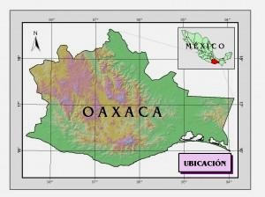

    - Micro localización

Se localiza al sur del Estado, dentro de la región de la costa, en las coordenadas 97° 17´ longitud oeste, 16° 14’ latitud norte y a una altura de 1,460 metros sobre el nivel del mar.
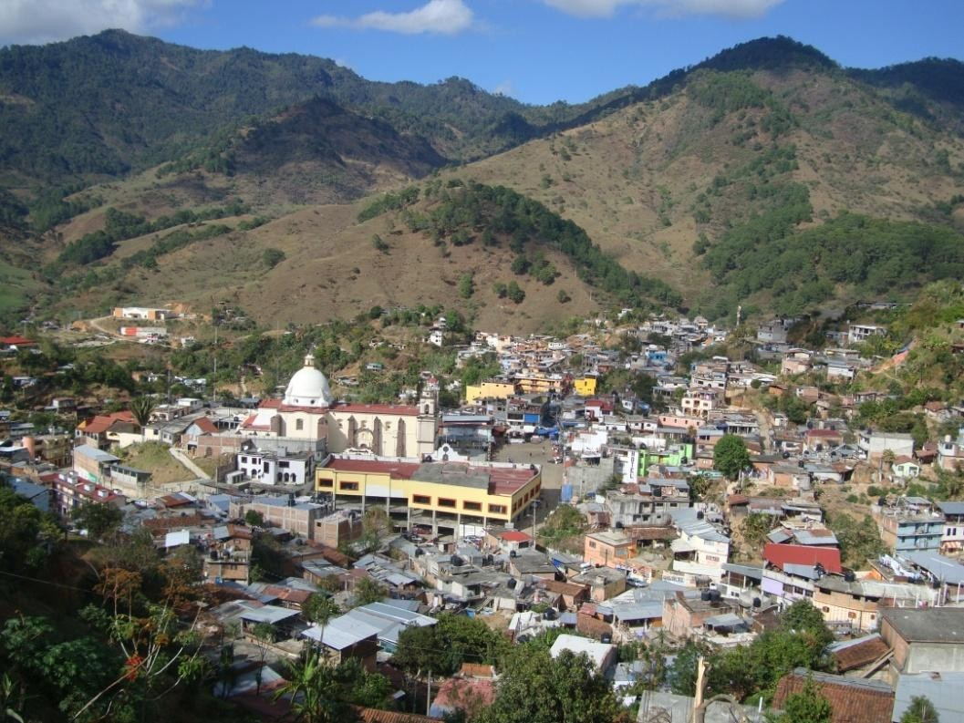

Foto 3.2 Santa Catarina Juquila, Oaxaca.
Foto Otorgada por la Oficina de Turismo y Cultura

  - Actividad Económica

Dentro de las actividades económicas que se desarrollan en esta localidad se encuentran: el comercio representa la principal actividad monetaria de la población pues a parte de que ésta es notable, la mayoría de habitantes juquilenses se dedica a la venta de reliquias, comida y antojitos. La segunda actividad es la agricultura la cual ha ido disminuyendo en los últimos años debido a que la mayoría de los productos básicos llegan de la capital del Estado o de la costa, ejemplo de ello son la siembra de maíz y café que sólo es para consumo de la población. La carpintería representa la tercera actividad economica aunque en los últimos años ha ido disminuyendo debido a que la mayoría de carpinteros ya no fabrican muebles y se dedican a producir cuadros, marcos, nichos e imágenes de la Virgen talladas en madera que distribuyen en los mercados de reliquias del municipio para que los turistas y peregrinos puedan adquirirlos (Cuevas, 2008).

  - 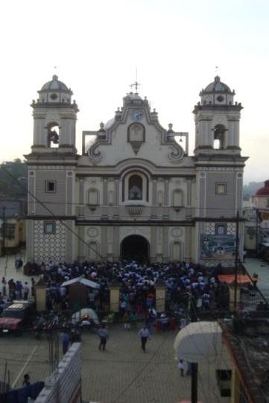Turismo y peregrinaciones

En 1725 por su importancia religiosa – turística, se le dio la categoría de cabecera municipal y distrito político debido a que se comenzó a dar culto en este tiempo a la pequeña imagen de la Virgen de Juquila, la cual se trasladó al Templo del pueblo de Santa Catarina. Ahí la devoción creció y los peregrinos aumentaron considerablemente siendo venerada y visitada desde entonces año por año, por

miles de devotos.
Foto 3.3. Templo de Santa Catarina Juquila.
(Foto proporcionada por el Lic. Felipe Cuevas, Diciembre 2009)

Desde entonces muchos de los vecinos de esta Ciudad, y sobre todo de los poblados inmediatos, se pusieron en marcha hacia el pueblo, resueltos a ver por sí mismos las señales del prodigio que se contaba y es así como desde entonces comienza la anual peregrinación de los fieles que desde fines de

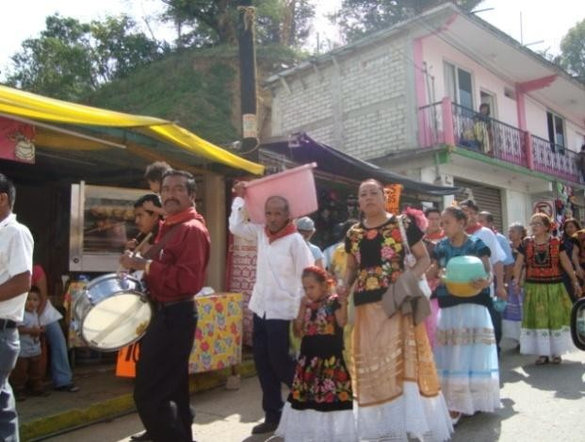noviembre salen de todas partes del Estado, dirigiendo sus pasos al pueblo de Santa Catarina Juquila para llevar a cabo la fiesta de la Virgen que es una de las más grandes y con mayor poder de convocatoria entre la comunidad católica. Los peregrinos llevan en su corazón la segura confianza de que sus males desaparecerán en la presencia de la sagrada imagen. Desde entonces se venera a la Virgen de la Concepción atrayendo a miles de peregrinos que recorren gran parte del territorio mexicano para llegar a ella (Cuevas, 2008). Así lo demuestran las cifras registradas anualmente por las autoridades de Tránsito del Estado, quienes han contabilizado una afluencia de hasta dos millones de personas que arriban hasta el Santuario. De esta cifra, 400 mil visitantes corresponden a devotos que año con año llegan desde Puebla, Veracruz, Oaxaca, Chiapas, el Estado de México, Tlaxcala, Hidalgo, Guerrero y Estados Unidos hasta Juquila para
celebrar a la imagen, del 6 al
8 de diciembre, cuando las caravanas motorizadas, a pie, o en bicicleta, cruzan el Estado para llegar hasta los pies de "La Morenita", cuya imagen se salvó milagrosamente de un incendio (Notimex, 2008).

Foto 3.4 Peregrinación de Tehuantepec, Oaxaca.

Actualmente se cuenta con establecimientos de hospedaje entre los que destacan hoteles, posadas y casa de huéspedes que ofrecen el servicio a precios accesibles. Así mismo, existen establecimientos de alimentos y bebidas los cuales son administrados por gente nativa de la comunidad. Es importante mencionar que a pesar de la gran importancia de estos establecimientos para el desarrollo económico de la comunidad, no se cuenta con un sondeo que especifique el número total de establecimientos existentes.

Atractivos de Santa Catarina Juquila, Oaxaca

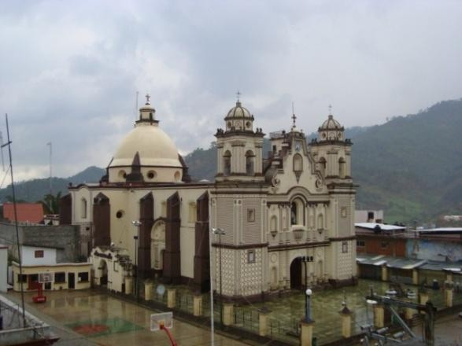Atractivos Culturales

Templo de la Virgen de Juquila

Su construcción se inició el 22 de febrero de 1784 y concluyó en el año de 1791. Está ubicado en el centro de la ciudad.

Foto 3.5 Templo de la Virgen de Juquila.

Santa María Amialtepec

Población chatina, enclavada en la sierra madre del sur; y lugar en que por primera vez llega la Virgen, por 1633. En la actualidad muchos peregrinos que visitan Juquila pasan a Amialtepec a conocerla y bañarse en el arroyo o cascadita, donde la leyenda cuenta que la veían después de regresarse de Juquila y después de quemarse el jacal que le servía de Templo. Su gente es netamente de la etnia chatina y la mayoría monolingües hablantes del chatino.

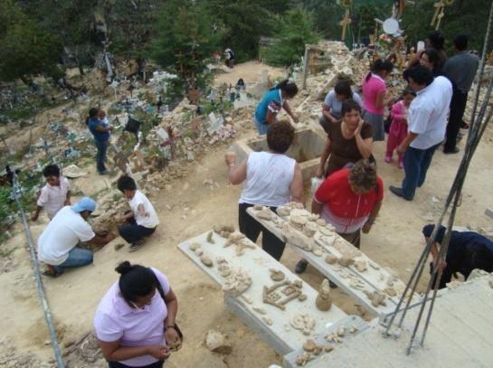El pedimento

Originalmente el pedimento no era lo que hoy en día se conoce, según la historia de la Virgen de Juquila, la imagen era trasladada a la parroquia del pueblo y en dos ocasiones sucedió que al día siguiente estaba

Foto 3.6 Personas elaborando figuras de lodo en el pedimento.

de regreso en Amialtepec, fue hasta la tercera ocasión en que el obispo y los juquileños la traen de nuevo a Juquila. Fue en este cerro en que descansaron con ella, se dice que hicieron una misa en ese lugar y en medio de rezos le rogaron y suplicaron que se quedara en Juquila, es por ello que se le da el nombre de pedimento. En la actualidad los peregrinos y turistas que visitan Santa Catarina Juquila acuden a este lugar para pedir a la Virgen sus necesidades por medio de rezos, reliquias, ofrendas como veladoras, milagritos, flores y dinero, además de que en la parte de atrás de la Capilla elaboran figuras de lodo las cuales representan su petición a la Virgen (ver imagen 3.6).

Fiestas Populares

El 8 de Noviembre se festeja la fiesta de la Virgen en Santa María Amialtepec, lugar donde inicia su historia y en donde ella hace sus primeras apariciones, en el Templo dedicado a ella.

Inicia diciembre y con ello la Plaza de Fresnos o Principal se llena de puestos; al igual que todas las calles aledañas al Templo, para dar paso a la feria de Juquila que reúne a los habitantes de la mayor parte del Estado y de todas las regiones llegan peregrinaciones a rendirle honores a la Virgen. Las principales delegaciones que participan en la calenda7 son de los Valles centrales (Zimatlan, San Antonio, Ocotlan, Etla, Tlacolula, Ayoquesco, Cuilapan) con
canastas, faroles y monos de calenda que con sus bandas de música recorren hasta la madrugada las calles de Juquila. Dentro de esta feria popular se realizan diferentes actividades que crean una mezcla entre lo religioso y lo profano. De este modo la fiesta que inicia con el novenario transcurre entre misas, música, encuentros deportivos, danzas antiguas, fuegos artificiales, juegos mecánicos, puestos de antojitos regionales y productos de abrumadora diversidad.

7 Es la manera en que se “anuncia y se invita” a todo el pueblo a la fiesta donde se puede observar un desfile de colores y formas en el que los amigos y vecinos participan.

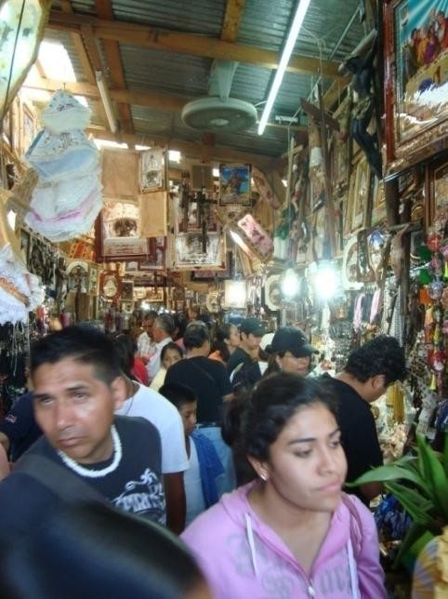A partir de esto el comercio se volvió una de las actividades principales para los habitantes de la comunidad pues se han beneficiado con la venta de reliquias, antojitos y comida (ver foto 3.7).

Foto 3.7 Pasillo de Puestos de Reliquias.

Traje típico

El traje de mujer chatina representa a todo el Distrito de Juquila, a todos los grupos étnicos que lo forman: mixtecos, zapotecos, chatinos y mestizos y es sin duda de los más bellos de Oaxaca. El traje regional es una forma estilizada tomada del atuendo de la gente nativa de la región. La enagua tomada de la gente antigua de las orillas de Juquila se fue perdiendo en la población y fue adoptada por las nativas de Yaitepec. La blusa bordada en punto de cruz es típica y únicamente se elabora en Santiago Yaitepec.
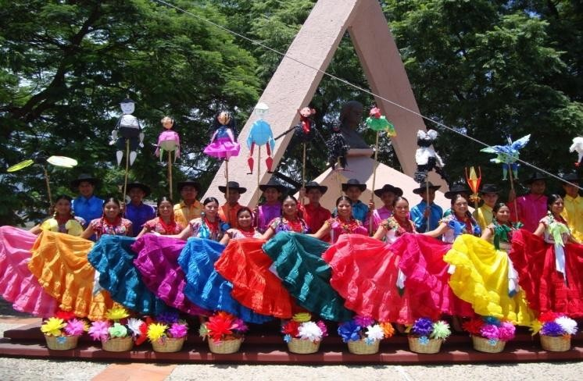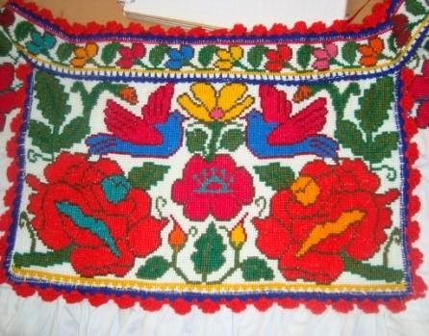

Foto 3.8 y 3.9 Grupo de danza de Santa Catarina Juquila y la blusa típica de la región. (Fotos proporcionadas por el Lic. Felipe Cuevas, Diciembre 2009)

      - Atractivos Naturales Chorro Conejo

Caída de agua de 30 metros de altura aproximadamente, formada por la afluencia de todas las corrientes de agua de Juquila ubicadas al sureste de la población en terrenos de.
La cascada “Chorro Conejo” es de una belleza sin igual, en temporada de lluvia es impresionante observarla, en época de secas baja su caudal pero sin duda alguna conserva su impresionante imagen al chocar con las rocas.

Cascada del pedimento

Se ubica en el extremo sur, bajando por un costado de la capilla gusto atrás del modulo de información es una pendiente cercana al adoratorio entre piedras aquí llamadas peñascos es una corriente que forma una serie de pequeñas cascadas.

Siete Honduras

La etnia que habita el distrito de Juquila son los chatinos gente de creencia que aún practica ritos y tiene creencias que llevan a cabo en los diferentes lugares como cerros, y ríos. Siete honduras es una de esos lugares místicos en que nuestros paisanos chatinos llevan a cabo costumbres relacionadas con la vida y la muerte. Fue en trienios pasados en que se empezó a promocionarles turísticamente éste lugar cosa que no debió haber sido debido a que Siete Honduras es un lugar sagrado, donde según la creencia chatina había el ser mítico “Culebra de la flor” que es quien proporciona vida, fertilidad, suerte a todo el que se lo pide en ese lugar.

El nombre de 7 Honduras no es por que se encuentre ese numero de pozas, sino por que los números de la cosmogonía chatina son precisamente el 7,9 y 13 ellos encierran mitos y creencias propios de la cultura chatina se menciona

ese lugar debido a que mucha gente ya lo conocen por haberse promocionado anteriormente pero si usted visita 7 honduras debe hacerlo con respeto y mucho cuidado. En fechas especiales se reúnen chatinos de diferentes pueblos para llevar comida y hacer ritos a sus dioses que habitan en el lugar.

Es común encontrar velas, animales, comida, flores y hierbas especiales en los contornos, que son precisamente los signos de ser un lugar sagrado. A pesar de que el río manteca como se denomina ese trayecto ya no trae corriente como en años anteriores la orografía y vegetación hace de 7 honduras un bello lugar.

CAPITULO IV Metodología

En cuanto a la investigación de los impactos del turismo, la mayoría de los estudios indican con claridad una tendencia hacia el uso de aproximaciones cuantitativas, en su mayoría reflejadas en la aplicación de encuestas en comunidades receptoras. Sin embargo, estudios recientes han reconocido también el valor epistemológico de aproximaciones cualitativas en el área y por ello algunos estudiosos del turismo han optado por la utilización de la combinación de ambas metodologías (Monterrubio 2008a).

El objetivo de la presente investigación fue examinar los impactos socioculturales de la afluencia de turistas y peregrinos llegados a Santa Catarina Juquila Oaxaca, a partir de la percepción de la comunidad local. Debido a que la propuesta de investigación no buscó reproductividad en sus resultados, sino analizar a profundidad la percepción de los residentes locales acerca de los impactos del turismo religioso en su comunidad, la presente investigación adoptó una aproximación cualitativa de carácter exploratorio. Las técnicas que se adoptaron fueron la revisión bibliográfica, observación participante, la entrevista y el muestreo no probabilístico. Es preciso mencionar que para poder entender mejor el trabajo realizado en la investigación se debe entender qué es y cómo fueron utilizadas cada una de las técnicas mencionadas.

Revisión Bibliográfica

En primera instancia se realizó una revisión bibliográfica detallada de documentos relacionados con turismo religioso y percepción del turismo, esto ayudó a reconocer la trascendencia de la investigación del turismo religioso y a obtener mayor conocimiento sobre el tema. Esta revisión también favoreció a la mejor comprensión del tema y a saber cuál había sido el desarrollo de éste

durante los últimos años, asimismo ayudó a entender la importancia que se le ha dado al turismo religioso, a los impactos generados por la práctica turística y cómo con el paso del tiempo se ha hecho lo posible por perfeccionarlo y darle mayor importancia a los lugares donde se han generado variaciones de este tipo. Las principales fuentes para obtener la información fueron libros y revistas indexadas que se han encargado de publicar investigaciones de temas relacionados con el turismo y su práctica, ejemplos de estas revistas son Annals of Tourism Research, Teoría y Praxis, Ciencia Ergo Sum, Journals of Tourism Research entre otras. Dentro de los artículos seleccionados para el desarrollo de la investigación se eligieron, entre muchos otros, los siguientes: Turismo religioso en Montserrat: montaña de fe, montaña de turismo (Cánoves, 2006); Turismo cultural, turismo religioso y peregrinaciones en Navarra: Las javieradas como caso de estudio (Porcal, 2006); El Rocío y turismo de peregrinación (Villa, 2006); El turismo religioso católico en México: estudio sobre la visita del Papa Juan Pablo II (Maldonado, 1999), Pilgrimage and tourism at Lourdes, France (Eade, 1991); Forms of Religious Tourism (Rinschede, 1990); Pilgrimage centers concentric and Ecentric (Cohen, 1991); Religious sites as tourism atracctions in Europe (Nolan y Nolan, 2002), Comunidades receptoras y percepciones. Un estudio sobre turismo y sexualidad (Monterrubio, 2008b).

Observación Participante

La observación consiste en el registro sistemático, válido y confiable de comportamiento o conducta manifiesta. Por lo tanto se entiende como observación participante a la base de la investigación etnográfica que se ocupa del estudio de los diferentes componentes culturales de las personas en su medio: las relaciones con el grupo, sus creencias, sus símbolos y rituales, los objetos que utilizan, sus costumbres, sus valores y donde el observador interactúa con los sujetos observados. Este tipo de observación puede servir para determinar la aceptación de un grupo, analizar conflictos familiares o eventos masivos. Una de las ventajas de la observación es que es una técnica de medición no obstructiva en el sentido que el instrumento de medición no

estimula el comportamiento de los sujetos, asimismo aceptan material no estructurado y pueden trabajar con grandes volúmenes de datos.

Por lo tanto lo que se pretende en la observación participante es que el investigador se convierta él mismo en un “nativo” a través de la inmersión en la realidad social que analiza o, dicho de otro modo, lo que el investigador pretende es aprehender y vivir una vida cotidiana que le resulta ajena. Para ello se ocupa de observar, acompañar y compartir con los actores las rutinas típicas y diarias que conforman la experiencia humana (Guasch citado en Robledo, 2009) pero de tal modo que éste no perturbe su desarrollo. La vida cotidiana se convierte por tanto en el medio natural en el que se realiza la investigación, esta inmersión va unida a un aspecto fundamental y es que va a ser prioridad al punto de vista de los actores sociales por encima de la perspectiva del observador.

Es necesario mencionar que la observación participante implica el dominio de una serie de habilidades sociales a las que deben sumarse las propias de cualquier observador (Rodríguez et al, 1999). No obstante, el esfuerzo invertido está suficientemente compensado con la calidad de la información que se obtiene con el procedimiento. Tal enfoque admite la posibilidad de incorporar una pluralidad de técnicas a la investigación, de hecho podría considerarse como un ejercicio de alternancia y complementariedad entre observación y entrevista, aunque ambas se utilizan desde la óptica de que el investigador forma parte de la situación estudiada.

Con estos antecedentes, la observación participante del trabajo de investigación se realizó del 23 al 26 de marzo de 2009, la cual ayudó a delimitar cúales serían los posibles entrevistados y a identificar las acciones y conductas que tienen los integrantes de la comunidad hacia los peregrinos y turistas. Este tipo de técnica ha sido utilizada en varias disciplinas como instrumento en la investigación cualitativa para recoger datos sobre las personas, los procesos y las culturas

(Kawulich, 2005). Esta se efectuó en el poblado de Santa Catarina Juquila, Oaxaca. Fue de suma importancia hacer uso de la observación participante ya que ésta permitió verificar definiciones de los términos que los participantes usarían en la segunda etapa (entrevistas), así como la observación de eventos que los informantes no pudieron o no quisieron compartir porque al hacerlo sería impropio, descortés o insensible (Marshall y Rossman, 1995).

Para la observación participante se utilizó una ficha en donde se describió todo lo observado en un determinado lugar durante un cierto periodo. Dentro de la ficha se incluyeron seis secciones en las cuales se incorporó el número de ficha, fecha, hora y lugar donde se realizó la observación participante. Así como la descripción de los actores; una sección para ilustrar la escena, otra para describir de forma explicita lo observado y una más para comentarios del investigador (Anexo 1).

Entrevista a profundidad

Antes de mencionar qué es una entrevista a profundidad es necesario saber qué se entiende por entrevista. Para los autores Rodríguez e tal (1999), ésta es una técnica en la que una persona solicita información de otra o de un grupo, para obtener datos sobre un problema determinado. Una vez dicho lo anterior, se puede entender a la entrevista a profundidad como una serie de conversaciones libres en las que el investigador poco a poco va introduciendo nuevos elementos que ayudan al informante a comportarse como tal (Sprandley citado en Rodríguez e tal, 1999). En la entrevista a profundidad se busca ahondar y hallar explicaciones convincentes de ideas que han sido fundadas con anterioridad. Así mismo, dentro de ésta el entrevistador desea obtener información sobre determinado problema y a partir de él establece una lista de temas, en relación con los que focaliza la entrevista, quedando ésta a la libre discreción del entrevistador, quien podrá sondear razones y motivos, pero sin sujetarse a una estructura formalizada de antemano.

Dentro de la entrevista a profundidad existen ciertas ventajas que ayudaron al buen desarrollo de la investigación pues la información que el entrevistador obtiene a través de la entrevista es muy superior que cuando se limita a la lectura de las respuestas escritas, además de que a través de la entrevista se pueden captar los gestos, los tonos de voz, el énfasis, que aportan una importante información sobre el tema y las personas entrevistadas. Asimismo, este tipo de entrevista es adaptable y susceptible de aplicarse a toda clase de sujetos en situaciones diversas permitiendo profundizar en temas de interés que orientan a posibles hipótesis y variables cuando se exploran áreas nuevas (Campusano, 2002), además de que disminuye los sesgos del entrevistador (Rojas, 1998). Es necesario mencionar que la ventaja esencial de la entrevista reside en que son los mismos actores sociales quienes proporcionan los datos relativos a sus conductas, opiniones, deseos, actitudes, expectativas, cosas que por su misma naturaleza es casi imposible observar desde fuera.

Como se puede ver, la entrevista es una técnica eficaz para obtener datos relevantes y significativos desde el punto de vista de las ciencias sociales, para tener una mayor cantidad de información verídica que ayude al investigador a realizar de forma precisa y rápida el desarrollo de la investigación

Para este trabajo de investigación se realizó una entrevista estructurada la cual se obtuvo a partir de una guía de preguntas previamente elaboradas que se aplicó de forma sistemática, tanto en el contenido de las preguntas como en su orden, que ayudaron a obtener los datos necesarios para generar un instrumento eficaz y de calidad que fuera de gran utilidad para la investigación. Primero que nada se realizó una prueba piloto (Anexo 2) durante el periodo del 23 al 26 de marzo de 2009 para obtener las preguntas concretas que ayudarían a obtener la mayor cantidad de información relevante para la investigación.

Después de efectuar la prueba piloto se realizó el trabajo final de campo que consistió en hacer las entrevistas a los integrantes de la comunidad durante el

periodo del 06 al 11 de diciembre de 2009 mientras se llevaba a cabo la festividad de la Virgen de Juquila ya que es donde la afluencia de peregrinos y turistas aumenta y la comunidad se vuelve más vulnerable ante la llegada de éstos. Para llevar a cabo las entrevistas se escogieron sólo a las personas que se creyó podrían aportar información relevante para el desarrollo de la investigación, se escogieron lugares donde no se produjera mucho ruido, además de que se buscó el momento adecuado para que los informantes no se sintieran presionados debido a sus múltiples labores y pudieran brindar la información de forma concreta y precisa. El tiempo necesario para cada entrevista fue aproximadamente de 20 minutos debido a que en la mayoría de los casos los informantes proporcionaban la información precisa sin necesidad de generar nuevas preguntas que ayudaran a obtener los datos que se querían saber.

El guión de la entrevista consistió en tres secciones, en la sección uno se incluyeron las preguntas socio-demográficas como edad, género, ocupación y lugar de nacimiento; la sección dos consistió en nueve preguntas las cuales tenían como fin obtener información de la comunidad local para el desarrollo de la investigación, dentro de las preguntas se abarcaron temas acerca del turismo religioso y los impactos del turismo, la percepción que tienen acerca de la llegada de peregrinos y turistas, cómo se beneficiaban con la llegada de éstos, si el recibir peregrinos y turistas les ocasionaba algún bienestar o malestar y si creen que su forma de vida ha cambiado por el desarrollo turístico de su comunidad; por último, la sección tres consistió en preguntas y comentarios que los informantes podían hacer para complementar la investigación (Anexo 3).

Selección de informantes

El muestreo no probabilístico es una muestra que no ha sido seleccionada usando el método de selección al azar, esto implica que algunas unidades de la población tienen una mayor probabilidad de ser seleccionados que otras (Bryman, 2004). La muestra representa a un subgrupo de la población en el

que la elección de los elementos no depende de la probabilidad sino de la decisión de un investigador o grupo de encuestadores y las características de la investigación. Las ventajas de utilizar este tipo de muestreo son que no requiere de una representatividad de elementos de una población, además de que la selección de los individuos se basa en criterios que den respuesta directa a las preguntas de investigación.

Entre los métodos de muestreo no probabilísticos más utilizados en investigación se pueden encontrar:

Muestreo por cuotas
También denominado en ocasiones "accidental". Se asienta generalmente sobre la base de un buen conocimiento de los estratos de la población y/o de los individuos más "representativos" o "adecuados" para los fines de la investigación. Mantiene, por tanto, semejanzas con el muestreo aleatorio estratificado, pero no tiene el carácter de aleatoriedad de aquél.

Muestreo intencional o de conveniencia
Este tipo de muestreo se caracteriza por un esfuerzo deliberado de obtener muestras "representativas" mediante la inclusión en la muestra de grupos supuestamente típicos. También puede ser que el investigador seleccione directa e intencionadamente los individuos de la población.

Bola de nieve
Se localiza a algunos individuos, los cuales conducen a otros, y éstos a otros, y así hasta conseguir una muestra suficiente.

A juicio
El investigador usa su juicio para seleccionar miembros de la población que son “buenos” prospectos para obtener información (Bryman, 2004).

Muestreo Discrecional
A criterio del investigador los elementos son elegidos sobre lo que él cree que pueden aportar al estudio.

La selección de los informantes se decidió mediante el muestreo no probabilístico a juicio y bola de nieve; fue a juicio ya que en éste el investigador reflexiona acerca de la selección de miembros de la población que son “buenos” prospectos para obtener información precisa (Bryman, 2004), se escogieron a los integrantes que tienen mayor relación con el ámbito turístico pues fueron los que podrían aportar información relevante a la investigación debido al contacto y relación que tienen con los peregrinos y turistas para así poder obtener diferentes percepciones que ayudaran a evaluar los impactos originados en la comunidad. Así mismo, fue muestreo tipo bola de nieve ya que al entrevistar a un integrante de la comunidad éste mencionaba a otro, cuál había sido su función, qué había hecho por el bienestar de la comunidad y qué papel desempeñaba actualmente en ésta, así cuando se escogía a un informante éste llevaba a otro hasta obtener la información necesaria para realizar la investigación. El rango de edad para los informantes fue entre 23 y 50 años ya que según datos del INEGI (2005) éstos representan el mayor número de la población activamente económica (ver tabla 1) y por lo tanto tienen mayor contacto con los peregrinos y turistas pues la mayoría son comerciantes o brindan algún servicio turístico a los que visitan la comunidad. En total se entrevistaron a 30 personas de las cuales 11 fueron hombres y 19 mujeres pues éstas representan el mayor número de pobladores en la comunidad y las que se dedican al comercio o atienden el negocio familiar que brinda servicios a los peregrinos y turistas que visitan el lugar. El número de informantes se determinó con base en el criterio “saturación teórica” (theoretical saturation) que se entiende como la idea clave de que la información proporcionada por los entrevistados se ha saturado de datos, esto significa que las entrevistas sucesivas formaron la base para la creación de una categoría de la cual se confirmó su importancia, por lo que no hay necesidad de continuar con la

recopilación de datos en relación con esa categoría o grupo de categorías debido a que la información se ha vuelto repetitiva (Bryman, 2004).

Tabla 1. Población activamente económica

- Santa Catarina Juquila | Total | Hombres | Mujeres
 | 14,380 | 6,914 | 7,466
Ampliación Barrio Grande y la Asunción | 494 | 227 | 267
Arroyo Triste | 119 | 56 | 63
Arroyo Trompo | 29 | 12 | 17
Cerro Iglesia | 139 | 66 | 73
Cinco Negritos | 147 | 78 | 69
El Cacao | 50 | 27 | 23
El Camalote | 304 | 144 | 160
El Cangrejo | 90 | 43 | 47
El Carrizo | 85 | 45 | 40
El Cereso | 184 | 147 | 37
INEGI (2005) Conteo de población y vivienda 2005

CAPITULO V Resultados

Después de la elaboración del trabajo de campo se prestó especial atención a las respuestas obtenidas mediante la elaboración de las entrevistas hechas a los residentes de la comunidad, pues gracias a éstas se pudieron identificar diversos cambios que la población ha sufrido debido al turismo y peregrinaciones que se ha originado. Asimismo se consideró necesario investigar los puntos de vista de los informantes con respecto al desarrollo que manifiesta la visita a la comunidad ya que los informantes dieron respuestas que ayudaron a comprender mejor cuál es su percepción acerca del turismo que se ha generado en su comunidad, cómo les afecta y qué tan de acuerdo están con éste.

Este trabajo se realizó especialmente debido a que los cambios originados por el turismo se han manifestado considerablemente en los destinos turísticos, en especial para los destinos donde el turismo se ha vuelto la principal fuente de ingresos económicos. A continuación se describen algunos beneficios y consecuencias que se han originado en la comunidad local, además de los factores que han ayudado a que éstos crezcan desfavorablemente ocasionando choques sociales y culturales dentro de la comunidad.

BENEFICIOS PERCIBIDOS

Dentro de los beneficios generados en la comunidad se encuentra el bienestar económico ya que algunos integrantes de la comunidad consideran que si no existiera el turismo, su pueblo no sería conocido, pues ellos reconocen que la Virgen y la fe que le tienen ciertas personas les ha dado la oportunidad de crecer económica y socialmente, el número de peregrinos y turistas que llegan al año a la comunidad es mayúsculo y ésto origina derramas económicas que favorecen el desarrollo de la comunidad (ver imagen 5.1).

Un informante opinó
Sí, claro que sí, creo que si no tuviéramos el turismo, Juquila no fuera conocido (hombre informante de 27 años).

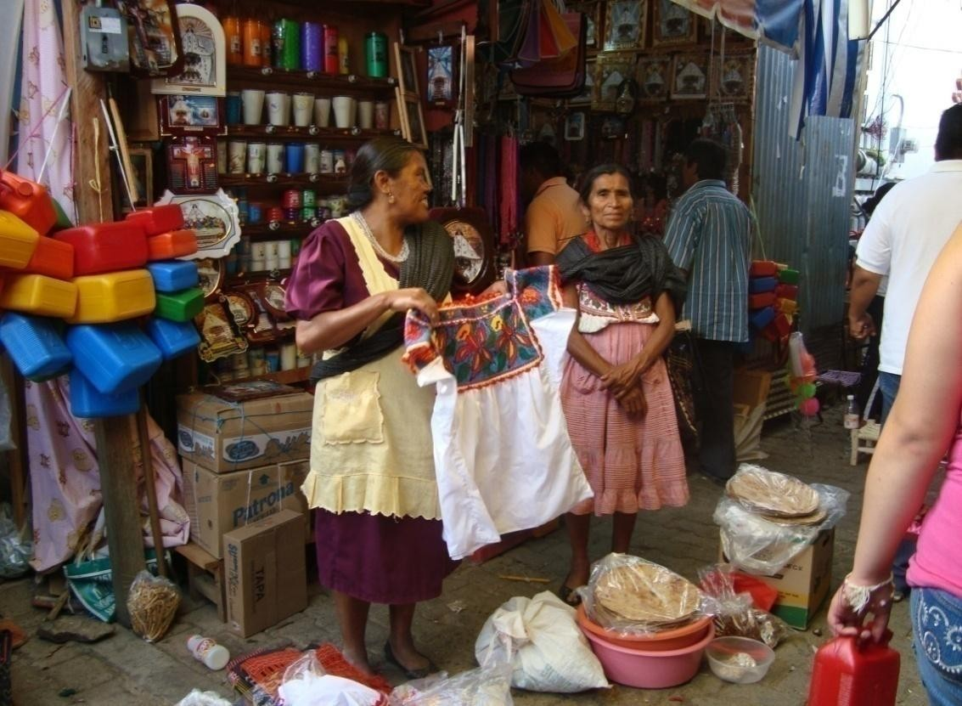
Imagen 5.1 Señoras vendiendo productos de la región en la plaza.

Uno de los principales beneficios que se percibe en la comunidad local es la entrada de dinero debido a que la mayor parte de la población cuenta con algún negocio relacionado con el ámbito turístico que brinda algún servicio a los peregrinos y turistas que visitan el lugar (ver imagen 5.2).

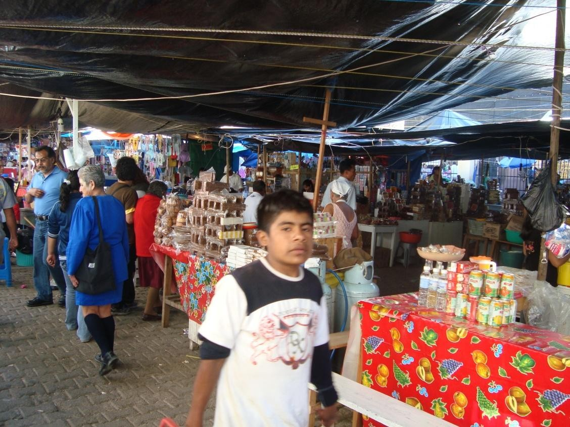
Imagen 5.2 Comercios en la plaza principal.

Al preguntarle si la comunidad es beneficiada, un informante opinó:

Económicamente sí, porque es la única solvencia económica con la que cuenta la comunidad (hombre informante de 25 años).

Es necesario mencionar que no sólo la comunidad de Santa Catarina Juquila se ve beneficiada con la llegada de peregrinos y turistas ya que en la plaza principal y en algunos otros lugares de la comunidad como algunas calles principales se pueden ver personas de pueblos aledaños que brindan servicios o venden productos de la región a los turistas/peregrinos que transitan por su comunidad. Asimismo, en el camino al Templo se pueden ver establecimientos que ofrecen servicios de alimentos y sanitarios a los que transitan por ahí obteniendo un beneficio económico. Durante las entrevistas se pudo percatar que personas ajenas a la comunidad llegan ahí para poner algún negocio en especial los del mismo Estado, Puebla y Veracruz, además de que personas de

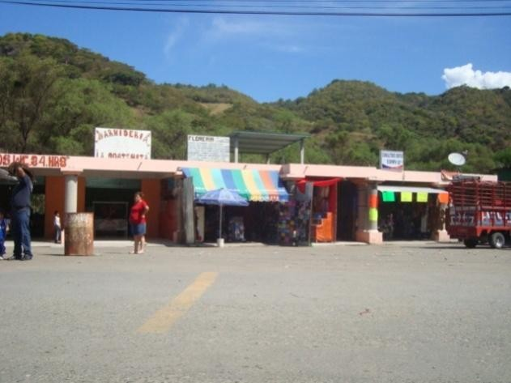otros pueblos se desplazan a Juquila en busca de trabajo y de mejorar su nivel económico (ver imagen 5.3 y 5.4).
Imagen 5.3 Mercado turístico en San Juan Juchatengo.

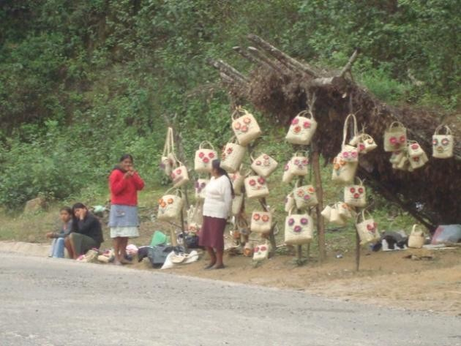

Imagen 5.4. Vendedores en la carretera Vidrio – Santa Catarina Juquila.

Otro informante comentó:

Sí nos vemos beneficiados debido a la fuerte cantidad de dinero con la que nos vemos beneficiados nosotros, debido a que el comercio es una de las formas de economía muy redituable en nuestra comunidad (mujer informante de 24 años).

Otro de los beneficios percibidos por la comunidad es el bienestar social en el cual se puede mencionar que con la llegada de peregrinos y turistas el desarrollo económico ha ayudado a que la población mejore su calidad de vida, que los jóvenes tengan la oportunidad de salir de su comunidad a estudiar alguna licenciatura, que conozcan nuevas personas y lugares que puedan favorecer su estilo de vida. Por otro lado es necesario mencionar que aunque no ha sido totalmente por la afluencia de peregrinos y turistas, éstos han contribuido a la creación de instituciones de salud y bienestar social que ayudan a la comunidad y a los pueblos aledaños. Ejemplo de ello, es la Unidad Básica de Rehabilitación (UBR) (ver imagen 5.5) que fue creada para atender a niños con capacidades diferentes, el DIF de la comunidad, asociaciones de alcohólicos anónimos, además de escuelas de calidad que brindan educación básica, media y media superior a los niños y jóvenes de la región.

Un informante opinó:

A través de la llegada de los peregrinos existe una derrama económica la cual se queda acá en nuestra población, y gracias a ello podemos subsistir y adquirir algunas cosas materiales de las cuales son esenciales, poder brindarle una vida digna a nuestros hijos y familia (hombre informante de 37 años).

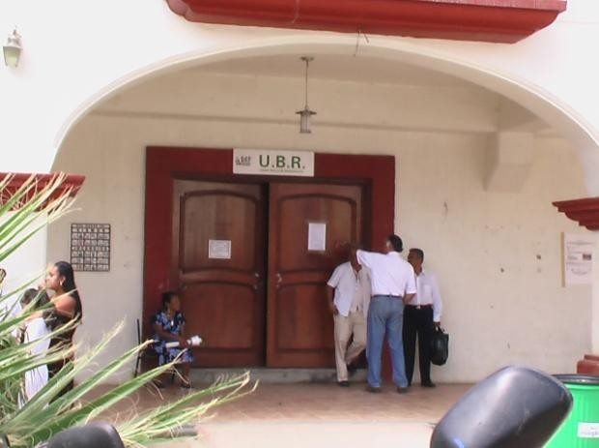
Imagen 5.5 Oficinas de la UBR en Santa Catarina Juquila.

COSTOS PERCIBIDOS

Contaminación

Un factor importante que la comunidad local identifica como consecuencia de recibir peregrinos y turistas es la contaminación, en especial la generación de basura y la falta de higiene que algunos peregrinos y turistas demuestran. La mayor parte de los informantes consideraron que los turistas y en especial los peregrinos son muy sucios y no toman conciencia del problema, además de que tienen la idea de que sólo van a dejar la basura que generan durante el viaje, asimismo al estar en la comunidad los peregrinos y turistas dejan y tiran basura donde sea, demostrando su falta de conciencia. Este problema es el más reflejado debido a que en la actualidad no se cuenta con un lugar definitivo dónde depositar la basura que se genera en la comunidad (ver imagen 5.6).

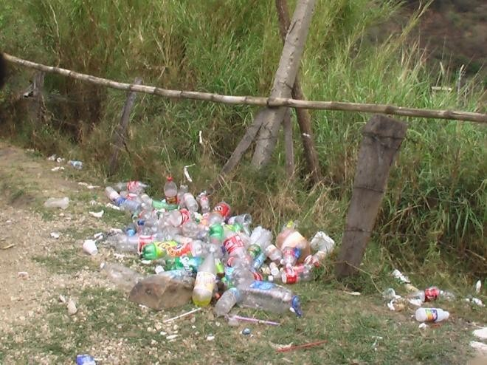

Imagen 5.6. Basura acumulada en la orilla del río.

Algunos integrantes de la comunidad han tratado de crear un relleno sanitario donde ellos y las comunidades aledañas puedan depositar los residuos, pero el esfuerzo ha sido en vano debido a que las comunidades aledañas se oponen con este relleno contaminando los ríos y bosques de su alrededor del cual hacen uso para su bienestar personal (ver imagen 5.7).

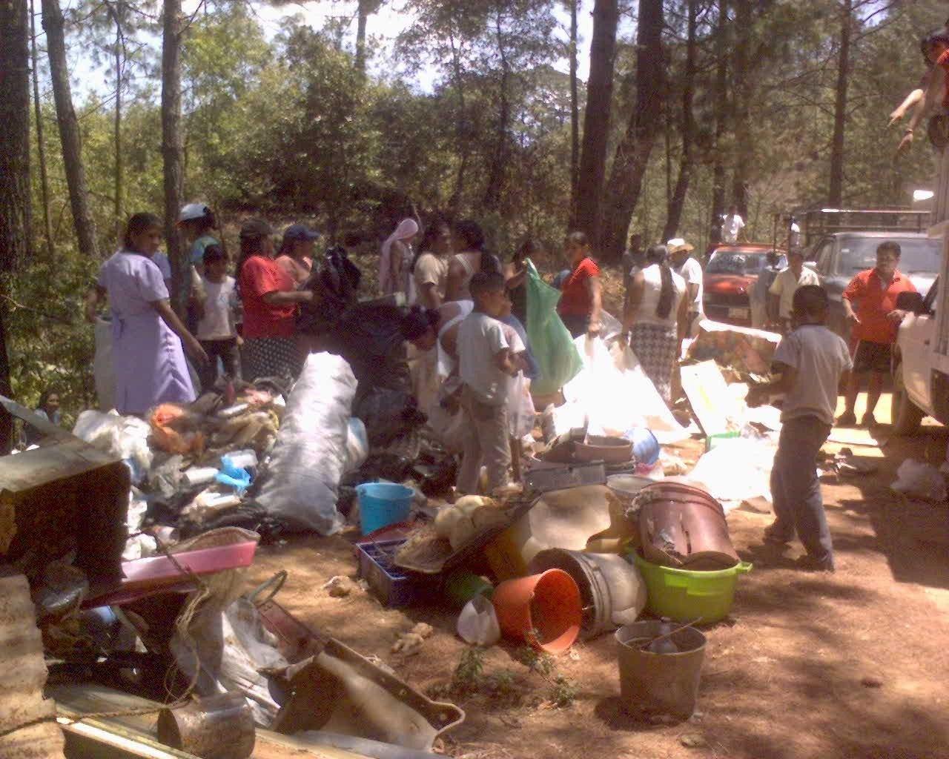
Imagen 5.7 Limpieza en los alrededores por los integrantes de la comunidad local. (Foto proporcionada por la oficina de turismo)

Este problema toma mayor énfasis después de las temporadas vacacionales en especial en diciembre ya que es cuando más basura se genera y no saben qué hacer con ella. Las autoridades no brindan soluciones a la población y sólo se preocupan por el derrame económico que dejaron los peregrinos y turistas durante la temporada. Las consecuencias de esta situación surgen después de que los peregrinos y turistas dejan la comunidad, pues los pobladores no saben qué hacer con la basura y los culpan por su mala conciencia hacia el problema (ver imagen 5.8).

Una informante indicó al respecto

Hay mucha basura, como que estamos intentando llevar a cabo un programa llamado “todos por un Juquila Limpio”. Queremos que se concientice a la

gente de fuera que no traiga tanta basura de plástico y unicel y que pidan bolsitas para ponerlo ahí y que no te dejen tanta basura, porque hay veces que sólo compran por comprar y dejan mucha basura, pero eso es algo que ellos no se dan cuenta (mujer informante de 34 años).

Imagen 5.8 Basura acumulada en el terreno de camiones peregrinos.

Otro informante mencionó

Son muy sucios, tiran demasiada basura y luego ellos hacen sus necesidades en la vía pública, y si uno fuera a sus ciudades no es así y por lo mismo no le entiendo, lo hacen cuando visitan nuestro pueblo (mujer informante de 24 años).

La comunidad local ha intentado disminuir este problema mediante el apoyo a un programa llamado “Todos por un Juquila limpio”, que fue empleado por primera vez por un sacerdote que estuvo en la comunidad aproximadamente tres años atrás y consiste en reciclar la basura y clasificarla por tipos para el

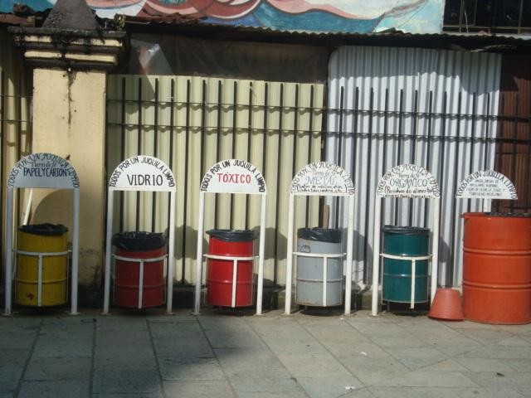camión recolector pueda recogerla y así disminuir el nivel de contaminación (ver imagen 5.9). En puntos estratégicos se pueden observar contenedores en los cuales el peregrino y turista puede depositar su basura, estos contenedores cuentan con un letrero en el cual indica qué tipo de residuos se debe depositar en cada uno.
Imagen 5.9 Botes de basura en el atrio de la Iglesia.

Es necesario mencionar que a pesar de que los letreros de los contenedores son muy específicos y explícitos para que la gente sepa qué va en cada uno, éstos no se toman en cuenta y los peregrinos y turistas depositan la basura en el primer contenedor que encuentran, porque no disponen del tiempo para leer o porque simplemente no les importa, y esto es debido a que sólo les dicen que clasifiquen la basura y que tengan conciencia al respecto pero no les informan que es para el bienestar de todos y que con su ayuda pueden hacer que la comunidad tenga menos problemas de contaminación (ver imagen 5.10 y 5.11).

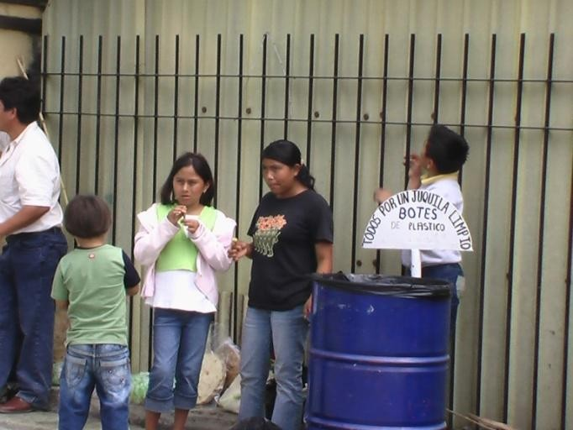
Imagen 5.10 Niños comiendo caña y depositando la basura en un bote incorrecto.
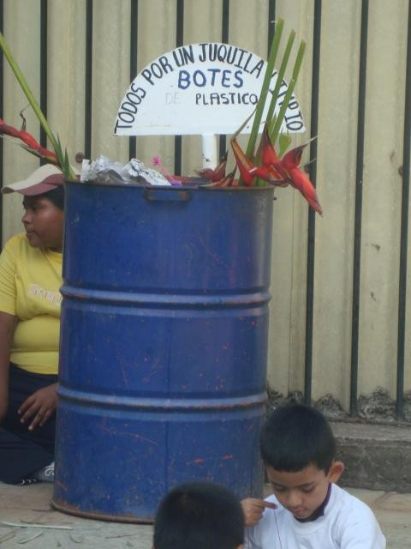

Imagen 5.11 Contenedor de basura inorgánica, con basura orgánica.
66

Un informante opina:

En alguna parte sí que hay unos peregrinos que son conscientes y otros que no, por ejemplo de la basura, a mí me ha pasado que allá afuera me dejan bolsísimas de basura, por más que ven los letreros de basura orgánica e inorgánica no los obedecen (hombre informante de 28 años).

Otro problema de la contaminación es la destrucción y contaminación de los ríos pues lo que antiguamente era un río en el cual el peregrino y turista podía bañarse y disfrutar de un buen rato acompañado de su familia, hoy en día es la desembocadura de aguas negras que se producen en la comunidad (ver imagen 5.12). Es necesario mencionar que si bien éste no es un problema directamente originado por los peregrinos y turistas que visitan el lugar, éstos si contribuyen a que el problema aumente pues no tienen conciencia de la importancia del lugar y arrojan basura. Este problema no sólo afecta a la comunidad de Juquila ya que las comunidades aledañas como Santa María Yaitepec y Panixtlahuaca hacen uso del agua del río para regar sus cultivos con los cuales elaboran productos para ellos y para vender a los peregrinos y turistas que llegan a Juquila.

Un informante opinó al respecto:

Anteriormente pues los ríos estaban limpios y ahorita son ríos de aguas negras (hombre informante de 38 años)

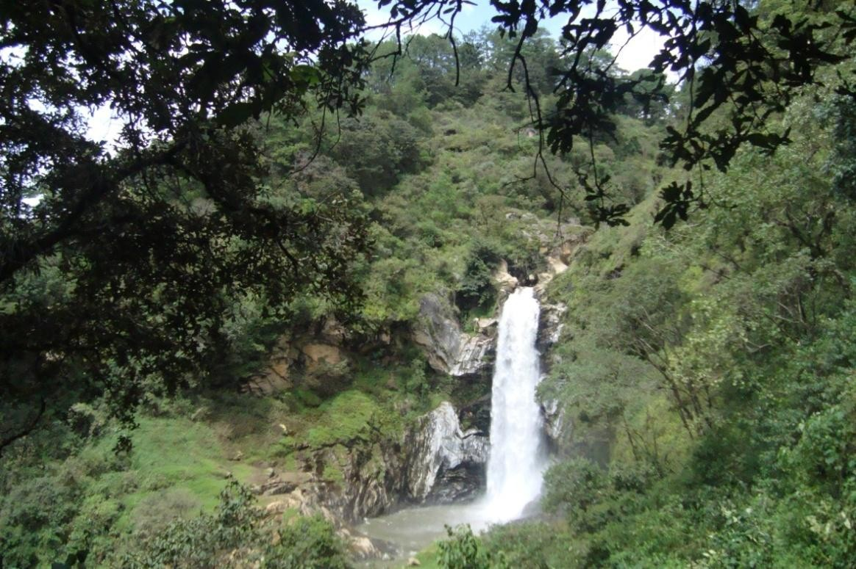
Imagen 5.12 Cascada del Conejo contaminada con las aguas negras.

Transformación de identidad y efecto demostración

Otro de los impactos que se han generado en la comunidad es el efecto demostración debido a que con la gran cantidad de peregrinos y turistas que llegan al año a la comunidad, la población ha ido adoptando diferentes costumbres, acciones, forma de vestirse e ideologías que llevan los de afuera originando un gran choque cultural que ocasiona confusión (ver imagen 5.13).

Un informante comentó al respecto:

El peregrino trae otras formas de pensar y Juquila lo adopta, es lo malo del Juquileño, que adopta y pierde lo autóctono (hombre informante de 27 años).

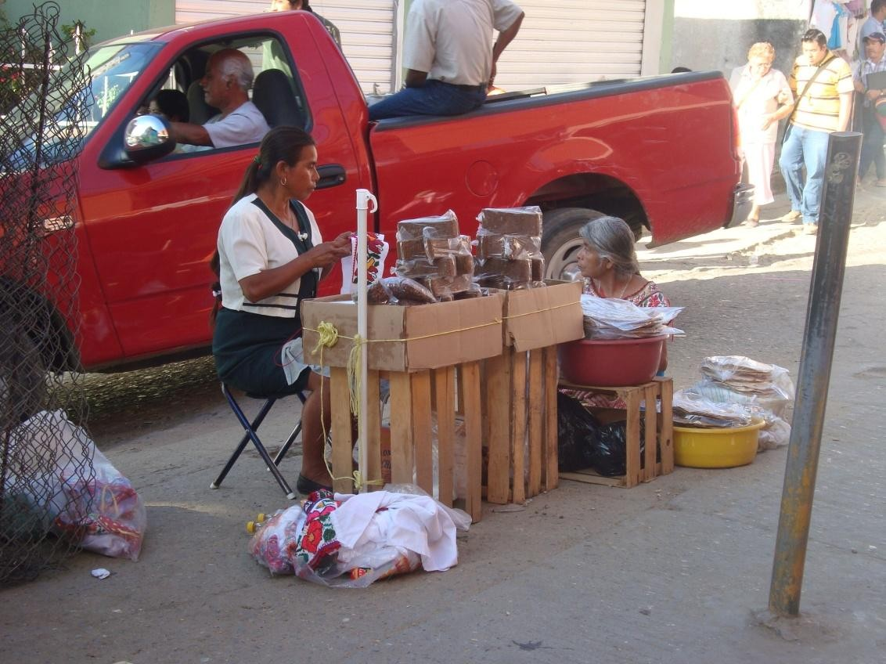
Imagen 5.13 El tipo de vestimenta cambia a pesar de que son de la misma comunidad.

El efecto demostración también origina cambios en la identidad, pues los integrantes de la comunidad al ver cómo se visten y cómo actúan los peregrinos y turistas, adoptan sus costumbres y en muchas ocasiones reniegan de sus orígenes.

Otro informante mencionó:

Los peregrinos nos traen modernidad y muchas nuevas ideas que podemos tomar de ellos (mujer informante de 25 años).

Un informante opinó al respecto

Sí afecta porque a través de ellos la gente más joven adopta todas las modas que ellos ven que la gente nos visita, por eso mismo vamos

perdiendo nuestras costumbres y valores, los pocos que nos quedan de nuestros antepasados (mujer informante de 25 años).

Otro informante emitió:

Sí, claro que sí porque hemos adoptado por ejemplo, la vida de los turistas la han adoptado los chavos y chavas (hombre informante de 27 años).

Delincuencia

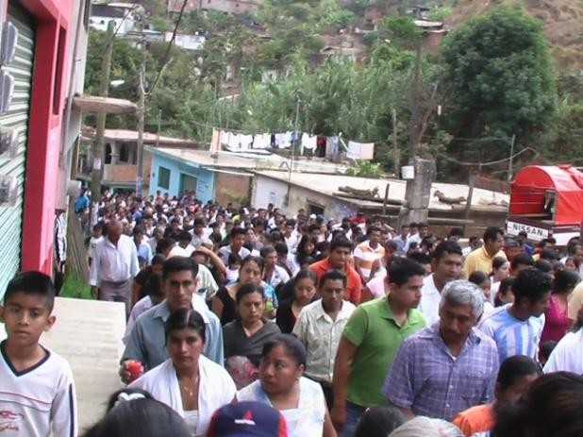La llegada de peregrinos y turistas conlleva al arribo de personas que llegan a la comunidad a robar a los peregrinos y turistas. Este problema se origina debido a que la cantidad de personas que llega es demasiada y en lugares como el atrio, la plaza principal y algunas calles principales la gente se aglomera tanto que ni siquiera se puede caminar ni moverse fácilmente, situación que aprovechan los delincuentes para poder robarles (ver imagen 5.14).

Imagen 5.14 Procesión en Semana Santa.

Un informante opinó al respecto:

Otros vienen supuestamente entre los peregrinos y sólo vienen a robar… sí afecta esta situación porque más que nada mantiene a la gente intranquila y que nada más se anden cuidando y se supone que vienen a vacacionar y a estar tranquilos (mujer informante de 36 años).

Otro informante opinó:

Hay personas que no vienen como tradicionalmente se le llama al peregrino, que vienen en una cuestión religiosa, en una cuestión de penitencia, sino que vienen con otras intenciones, a veces de robar, algún ratero o a veces algún extorsionador o alguna persona de esa índole… (hombre informante de 40 años).

Este problema lo conoce muy bien la comunidad y las autoridades, pero a pesar de ello y de que se cuenta con cierta vigilancia, el índice de robos en las temporadas altas no disminuye. Al contrario ha aumentado y la iglesia se ve en la necesidad de anunciar después de cada misa a los peregrinos y turistas que tengan cuidado con sus pertenencias ya que hay personas que van a aprovecharse de la situación. Este problema genera una imagen negativa para la comunidad ya que algunos peregrinos y turistas creen que los delincuentes son parte de la misma y se llevan una mala idea de todos los integrantes de la localidad.

Un informante opinó al respecto:

Vienen personas de fuera y vienen a robar… sí afecta bastante la imagen porque cuando no hay peregrinos no lo hacen (mujer informante de 35 años).

Percepción de la comunidad local

Lo mencionado anteriormente son los beneficios y costos que se pudieron percibir después de realizar las entrevistas y la observación participante. Es importante mencionar que la comunidad local no fue preparada para recibir y atender a la cantidad de peregrinos y turistas que año con año arriban al lugar. Aunque algunos integrantes de la comunidad están conscientes de esta situación, quieren y pretenden promover más el destino para recibir a más turistas y peregrinos, los invitan a que regresen pronto y que sigan yendo a pesar de que no cuentan con la infraestructura ni la actitud necesaria para brindar un servicio de calidad a los que visitan el lugar.

La percepción de la comunidad hacia el desarrollo turístico es contradictoria ya que por un lado piden que los peregrinos y turistas visiten el lugar, lo conozcan y hagan uso de los servicios que ofrecen y sobre todo que dejen dinero, y por otro lado su actitud hacia ellos es apática pues durante las temporadas altas suelen estresarse, enojarse, quejarse y molestarse por la cantidad de peregrinos y turistas que arriban al lugar. En ocasiones suelen ser groseros con ellos, contestan de forma indiferente y su trato es descortés, los precios de los servicios suelen aumentar de manera considerable y la calidad de éstos es muy baja, pues a la mayoría de ellos no les interesa la satisfacción del peregrino y turista, sólo les interesa el bienestar económico que recibirán.

Un informante opinó al respecto:

Hay autoridades que se han preocupado por dar una buena imagen al peregrino, hay autoridades que se dedican a cobrar los impuestos, a cobrar el terreno que ocupan los peregrinos sin ponerle atención a que también el peregrino merece de ciertas comodidades como es limpieza, como es libre tránsito. Aquí estamos muy desgobernados en eso porque aquí cada quien se pone donde quiere, si estorba el camino, les dices a las autoridades que

dejen este lugar para que pase la gente con amplitud, pero no sé si por dar el servicio o por percibir lo que pagan, los comerciantes aún obstruyendo calles. (hombre informante de 70 años).

Relación visitante – residente

A pesar de que la comunidad local parece conocer la importancia que tiene recibir peregrinos y turistas para su bienestar social y económico, la mayoría de los integrantes son indiferentes con el servicio que le brindan a los peregrinos y turistas, pues algunos pobladores que tienen negocios sólo venden o brindan un servicio por ganar dinero sin importarles si el peregrino o turista se siente a gusto. La mayoría de las veces son indiferentes y apáticos pues saben que siempre existirán peregrinos y turistas que lleguen a su comunidad y les dejen dinero. Aparte de realizar la observación participante y algunas entrevistas, se pudo percatar que la relación peregrino - turista / comunidad local se ha deteriorado y se ha vuelto hostíl pues en ocasiones se molestan porque les preguntan los precios o les quieren dar más caros los productos y si no los aceptan se enojan y ya no les ponen atención, los ignoran y esperan a que llegue otro que sí les quiera pagar lo que piden.

Participación de la comunidad en la toma de decisiones

El manejo de los servicios turísticos que se brindan en la comunidad parecen no ser dirigidos correctamente por parte de las autoridades pues los dueños de los establecimientos hacen lo que más les convenga. En la mayoría de los casos no cuentan con un control de calidad, en las temporadas altas, no existe un respeto por las tarifas establecidas ya que todos cobran lo que quieren, esto se debe a la falta de interés que tanto las autoridades como la misma población tienen, pues a pesar de que la Secretaría de Turismo del estado le envía personas para capacitarlos ellos no ponen interés y no asisten a los cursos pues consideran que asistir a ellos es una pérdida de tiempo (ver imagen 5.15).

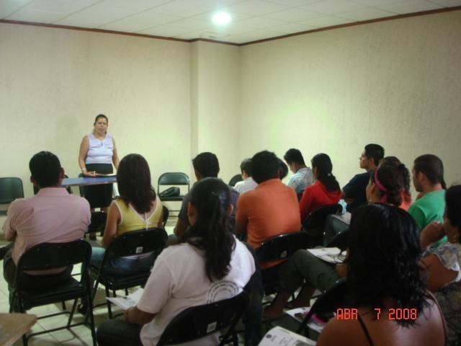Lo mencionado anteriormente hace referencia a lo citado en el artículo “Comunidad Receptora: Elemento esencial en la gestión turística” (Monterrubio, 2009), en el cual se menciona que existen varios factores que se convierten en obstaculizadores de la incorporación de la comunidad local, pues puede existir indiferencia hacia la participación en la toma de decisiones con respecto al turismo, esto se puede dar entre aquellos residentes cuyo beneficio o perjuicio por parte del turismo sea nulo. Sin embargo, los obstáculos presentados no siempre dependen de la disposición de la comunidad sino también de las autoridades y formas tradicionales de gobierno que limitan la incorporación de la voz comunitaria.
Imagen 5.15 Curso de capacitación “Servicio de Hotelería”. (Proporcionada por la Dirección de Turismo y Cultura de Santa Catarina Juquila)

Un informante opinó al respecto:

La gente de Juquila es muy apática y no vamos a los cursos a pesar de que los cursos son gratis y pues no los aprovechan, hay veces que se va a sus

casas o se les pone un anuncio pero todo lo quieren fácil… los juquileños no nos hemos dado cuenta de que en unos años el turista va a seguir de paso a Juquila y ya no se va a consumir porque no se hace conciencia de que nosotros nos debemos a ellos, no hemos hecho conciencia aún (hombre informante de 28 años).

Un informante comentó al respecto:

…como somos de la comisión, vamos hotel por hotel a decirles que va a haber curso de capacitación pero la gente es un poco … apática y no les gusta asistir, más si son tres días y es pérdida de tiempo… Entonces sí se trata de involucrar a la gente pero no responden y si sí responden, la verdad somos muy poquitos, contados, los que siempre vamos a los cursos, a lo mucho unos quince y la gente pone pretextos de “no escuché el anuncio”, y es que están muy acostumbrados a recibir mucha gente y dinero pero en realidad no saben cómo tratarlos por lo mismo que no se preparan… (mujer informante de 29 años)

Esta situación afecta considerablemente a la comunidad pues actualmente la mayoría de los peregrinos y turistas sólo van de paso, cumplen con su manda y se van a las playas cercanas pues los servicios son mejores y los precios son accesibles, además de que en las temporadas altas es muy difícil satisfacer la demanda en Santa Catarina Juquila, pues a pesar de que existen aproximadamente 100 hoteles y posadas en la mayoría de los casos no se encuentran habitaciones disponibles.

Un factor importante en el mal desempeño de los servicios turísticos es que la población en la mayoría de los casos no es tomada en cuenta para la toma de decisiones con respecto a la llegada de peregrinos y turistas, pues las autoridades hacen las cosas sin analizar los beneficios y costos que se

originarán con la toma de decisiones y además no consideran la opinión o ideas que los integrantes de la comunidad pueden o quieren aportar.
Un informante opinó:

No, nunca se toma en cuenta la población para cuando se espera esta temporada de recibir a los peregrinos, pero también la población casi no se presta para esas situaciones, pero también de hecho, las autoridades nunca se preparan para todo esto (mujer informante de 35 años).

Después de analizar los resultados aquí presentados, se entiende que en la comunidad se reflejan más los costos que los beneficios obtenidos por el turismo. A pesar de eso, se puede decir que la comunidad ha sido beneficiada por la actividad turística y de peregrinaje aunque no lo han sabido aprovechar debido a que en la mayoría de los casos los integrantes de ésta sólo se han preocupado por su bienestar personal. Es necesario poner especial interés en el desempeño de las autoridades que dirigen al turismo y en la actitud que la sociedad ha tomado, pues de no empezar a realizar cambios se puede originar el declive del destino (según Modelo de Doxey).

CONCLUSIONES

Se considera que en la población de Santa Catarina Juquila no ha existido un desarrollo, pues no todos son beneficiados, sólo unos cuantos y en especial los que están relacionados con el ámbito turístico. Lo que ha ocurrido en la comunidad, se concluye, ha sido un crecimiento incontrolado, el cual ha generado costos para la comunidad pues no se ha puesto interés en tratar de solucionarlos o irlos disminuyendo poco a poco debido a que la mayor parte de la población sólo pone interés en el beneficio económico que obtiene. En este sentido, el estudio reveló que los costos de la afluencia de visitantes –sean éstos turistas o peregrinos- sobrepasan los beneficios percibidos en el destino. Los costos indudablemente reflejados en la comunidad son la contaminación de agua y suelos, saturación de basura, la transformación de identidad y la delincuencia, entre algunos otros que se mencionaron por los informantes. Es necesario mencionar que en la actualidad se han creado programas para tratar de disminuir problemas, ejemplo de ello es el de la basura, pero no se han visto resultados debido a que no se le da el seguimiento e importancia necesarios para que éstos tengan un buen funcionamiento. Las autoridades deben poner especial atención en esta situación y tratar de solucionarlo para que Juquila siga siendo un destino turístico y de peregrinaje con una alta demanda ya que de lo contrario sólo obtendrán el descontento y abandono de los peregrinos y turistas originando que los costos generados en la comunidad sean irreversibles y que éste se vuelva un destino de paso.

Desde una perspectiva teórica, y retomando el modelo de Doxey, se puede decir que la comunidad se encuentra en el final de la etapa de la apatía y están entrando a la del antagonismo debido a que la mayor parte de la comunidad culpa al turista o peregrino de los males de su comunidad, además de que en ocasiones las autoridades no ponen interés en solucionar los problemas sino que tratan de atraer a más turistas y peregrinos al lugar. Sin embargo, su esfuerzo ha sido en vano ya que la promoción ha decrecido y se ha deteriorado

la reputación e imagen del destino, pues algunos peregrinos y turistas prefieren comer y pasar la noche en lugares cercanos y no en la comunidad.

En este trabajo se conjuntaron dos temas importantes dentro de la investigación turística, el turismo religioso que a pesar de haber sido poco estudiado, en los últimos años ha tomado gran importancia en el ámbito de la investigación turística. Por otro lado, los impactos socioculturales generados en las comunidades ha sido un tema de controversia dentro de la investigación en el turismo, pues los investigadores han tratado de explicar las ventajas y desventajas del turismo para una comunidad así como los cambios que se generan en una entidad que lo adopta como actividad económica, pero sin mucho consenso en sus resultados.

Los resultados aquí presentados se ven inevitablemente favorecidos y amenazados por fortalezas y debilidades. Una de las fortalezas encontradas en la investigación fue que se abordaron temas de gran relevancia pues a pesar de que se han generado diversos estudios acerca del turismo religioso y los impactos del turismo, parece no existir una investigación donde se aborden ambos al mismo tiempo pues en la mayoría de ellas se investigan a los temas por separado. Así mismo se le otorga mayor importancia a aspectos cualitativos pues se realizaron entrevistas a profundidad que ayudan a explicar de forma profunda la opinión de las personas originando que los resultados obtenidos tengan mayor posibilidad de ser contextualizados a la hora de presentarlos.

Por otro lado se trató de una investigación realizada durante distintos periodos en los cuales el investigador pudo percatar diversos factores que contribuyeron con el trabajo. Dentro de las debilidades del trabajo se encontró que en ocasiones la investigadora tomó una actitud subjetiva, se involucró en la investigación a tal punto que creyó ser parte de la comunidad y trató de intervenir en situaciones que no eran parte de la investigación. Ejemplo de ello fue opinar en la solución del problema de la basura o en dar nuevas ideas para

el buen funcionamiento de la oficina de turismo y cultura de la comunidad. Adicionalmente, la autora reconoce que las investigaciones cualitativas no suelen ser bien vistas por los investigadores ya que no permite análisis estadísticos y por ende no genera réplica aunque ofrecen bases para futuras investigaciones.

Después de realizar el trabajo de campo se consideró realizar nuevos temas de investigación dentro de la comunidad. Entre éstos se encuentra la percepción que el turista tiene acerca de la comunidad local, pues se considera conveniente conocer la opinión que la comunidad local ha generado en los turistas y peregrinos que visitan el lugar. Asimismo, los impactos ambientales originados en la comunidad son de interés académico, pues a pesar de que las autoridades tratan de controlar el mal uso de sus recursos no han podido concientizar a la población. Por otro lado, se considera importante estudiar los impactos económicos en la comunidad pues de esta forma se podría tener una mejor visión en cuanto a si la comunidad ha tenido un crecimiento o desarrollo (en sus varias dimensiones) por el ingreso monetario que se genera. Asimismo, se cree necesario realizar un análisis situacional de la comunidad debido a que el desarrollo turístico que se ha dado en la comunidad da paso a nuevos temas de estudio que favorecen al desarrollo de la investigación turística a nivel nacional por parte de las universidades del país.

Finalmente la autora cree relevante mencionar la satisfacción personal y profesional que la investigación le generó debido a que la interacción con la comunidad ayudó a obtener una gran cantidad de conocimientos y experiencias que ayudarán en el desempeño laboral e investigaciones futuras pues con este trabajo comprendió que es necesario realizar escritos en los cuales se puedan plasmar las experiencias de las personas relacionadas con el turismo, además de que por medio de este tipo de ensayos se pueden dar soluciones a problemas futuros que se originen en los antiguos y nuevos destinos turísticos originando un mejor funcionamiento en el sector turismo.


Anexo 1. FICHA DE OBSERVACIÓN PARTICIPANTE

UNIVERSIDAD AUTONOMA DEL ESTADO DE MEXICO CENTRO UNIVERSITARIO UAEM TEXCOCO

Número de Referencia | FECHA | 05-Dic-09
 | LUGAR | Santa Catarina Juquila Oaxaca
1 | PERIODO DE OBSERVACIÓN: 07:00 pm a 08:00 pm
Descripción de actores
Vendedores (V)
Peregrinos (P)
Comunidad Local (C)
Diagrama de escena
V 2
P 2
P 4
Plaza V 3
C 1
Principal
P 1

V 5 C 2 V 1
V 4
P 3 C 3

Factores observados
- Los vendedores se muestran molestos con los viajeros porque al caminar por los pasillos para llegar al Templo de la Virgen maltratan sin querer la mercancía debido al poco espacio que existe en los pasillos.
- La mayoría de los vendedores de la plaza son integrantes de la comunidad, pero los de las calles aledañas son originarios de Puebla, D. F. y Oaxaca.
- Se pueden observar grandes actos de fe como peregrinaciones, personas que van de rodillas desde la entrada del pueblo hasta el Templo de la Virgen.
- Se pueden observar vendedores originarios de la Sierra en los cuales se ve reflejado un índice de pobreza debido a que ellos son los menos beneficiados pues a pesar de que venden sus productos la mayoría de ellos son pagados a un precio bajo.
- Los vendedores no dan un buen servicio al peregrino y turista pues éstos sólo son atendidos si se acercan a preguntar y a consumir, sino son ignorados y los vendedores se preocupan por atender a los que ya están en su puesto.
- Los vendedores tratan de vender los productos más caros aunque lo peregrinos y turistas se resistan.
- Algunos vendedores atienden a los peregrinos y turistas de manera déspota y con gestos de molestia.
Comentario de la Observadora
- La investigadora se sintió fastidiado en la plaza ya que después de realizar un largo viaje es intolerante lidiar con tanta gente y gritos, además de que no es posible apreciar nada ya que tienes que cuidarse de no ser aplastado por la multitud o de los malandrines que aprovechan estas fechas para sacar provecho.

Anexo 2. GUIÓN DE ENTREVISTA PILOTO

UNIVERSIDAD AUTONOMA DEL ESTADO DE MEXICO CENTRO UNIVERSITARIO UAEM TEXCOCO

- ¿Qué edad tiene?

- ¿Cuál es su ocupación?

- ¿Es originario de Juquila?

- ¿Le agrada que siempre haya peregrinos y turistas en la comunidad?

- ¿Cuáles son los beneficios que usted obtiene con la llegada de peregrinos y turistas?

- ¿Cómo cree usted que se beneficia la población con la llegada de peregrinos y turistas?

- ¿Cómo le afecta a usted la llegada de peregrinos y turistas?

- ¿Cómo considera usted que la llegada de peregrinos y turistas afectan a usted y a la población?

- ¿Cuáles son las cosas que le agradan y cuáles las que no le agradan de los peregrinos y turistas?

Anexo 3. GUIÓN DE ENTREVISTA

UNIVERSIDAD AUTONOMA DEL ESTADO DE MEXICO CENTRO UNIVERSITARIO UAEM TEXCOCO

Sección uno. Características Socio demográficas

En esta primera parte de la entrevista, le preguntaré sobre aspectos sociales y demográficos

Edad: | Género: | Ocupación: | Tiempo de  Residencia:

Lugar de Nacimiento:

Sección dos. Percepción de la comunidad local ante el turismo religioso

Es esta sección de la entrevista, me gustaría saber su opinión acerca de la llegada de peregrinos y turistas

  - ¿Cree usted que la llegada de peregrinos y turistas ha afectado la forma de vida de su comunidad?

  - ¿Considera usted que su comunidad se ha visto beneficiada con la llegada de peregrinos y turistas?

  - ¿Cómo se beneficia usted con la llegada de peregrinos y turistas?

  - ¿Hay algo que le guste de recibir peregrinos y turistas en su comunidad?

  - ¿Hay algo que no le guste de recibir peregrinos y turistas en su comunidad?

  - ¿A usted personalmente le ha afectado la llegada de peregrinos y turistas?

  - ¿Sabe usted si la comunidad local es tomada en cuenta para las decisiones sobre la llegada de peregrinos y turistas?

  - ¿Cree usted que la llegada de peregrinos y turistas es importante para el bienestar de su comunidad?

  - ¿Existe algún problema de vicios que la comunidad haya adoptado?

Sección tres: Comentarios o preguntas adicionales

Esta es la última sección de la entrevista y me gustaría saber si usted tiene algún comentario o pregunta antes de terminar la entrevista.

Fuentes consultadas

Acerenza, M. (2006) Conceptualización, origen y evolución del turismo. México, Trillas.

Amat, P. y Ramón, F. (2004) Curso de Sociología del Turismo y del Ocio. Valencia, Tirant lo Blanch.

Antaki, I. (1998) En el banquete de Platón. Ed. Joaquin Mortiz.

Aquí Oaxaca / Significado de Calenda / 07 de marzo de 2010 / Disponible en línea / http://www.aquioaxaca.com/fiestas/calendaoaxaquena.htm

Bryman, A. (2004) Social Research Methods. England, OUP Oxford; 2 edition.

Canóves, G. (2006) Turismo Religioso en Monserrat: Montaña de fe, Montaña de Turismo. Cuadernos de turismo. 18:63 -76.

Campusano, M. E. (2002). Entrevista, Comunicación social. Universidad Autónoma de Santo Domingo, Facultad de Humanidades. República Dominicana.

Castaño, M. (2005) Psicología Social de los viajes y el turismo. España, Thomson.

Cohen, E. (1991) Pilgrimage centers Concentric and excentric. Annals of tourism research. 19(1):33-50.

Cortez, R. (2006) Turismo religioso o peregrinación. Hospitalidad por los caminos de Santiago de Compostela España. Universidad del Oeste.

Cuevas, F. (2008) Monografía de Santa Catarina, Juquila. Turismo, cultura y recreación 2008 – 2010.

Eade, J. (1991) Pilgrame and tourism at Lourdes, France. Annals of Tourism Research. 19(1.):18-32.

Fernández, E. (2000) La medición del impacto social de la ciencia y la tecnología. Disponible en: http://www.redhucyt.oas.org/ricyt/interior/biblioteca/polcuch.pdf [Consultado: 13 de mayo del 2009].

Garduño, M. (2002) Fortalecimiento de la actividad turística y de la identidad religiosa a partir de las peregrinaciones. Temática turística de vanguardia. Tomo IV Editorial: Fundación Miguel Alemán A.C.

García, A. y García, A. (2005) La mente del Viajero. Características Psicológicas de Viajeros y Turistas. España, Thompson.

Geertz, C. (1992) La interpretación de las culturas. Gedisa.

Goeldner, C. y Ritchie, B. (2009) Tourism: Principles, Practices, Philosophies. John Wiley & Sons.

Google / 05 marzo 2010 / Imagen del estado de Oaxaca / Disponible en línea / http://serboax.org/wp-content/uploads/2008/12/ubicacion.jpg

Guy, M. y Wong, P. (2006) Residents´ Perception of tourism impacts: A case study of homestay operators in Dachanfshan Dao, North East China. Tourism Geographies 8(3):253-273.

Haley, A., Sanith, T. y Miller, G. (2005) The social impacts of tourism: A case study of Bath, UK. Annals of Tourism Research 32(3):647-668.

Harill, R. (2004) Residents´ Attitudes toward Tourism Development: A literature Review with Implications for Tourism Planning. Journal of Planning Literature. 18(3):85-94.

INEGI-SECTUR (2009), Cuenta Satélite del Turismo de México 1998-2003.

INEGI / 10 - enero – 2010 / II Conteo de población y vivienda 2005. / Disponible en línea / http://www.inegi.org.mx/est/contenidos/espanol/sistemas/conteo2005/localidad/it er/default.asp?s=est&c=10395

Kawulich, B. (2005) La observación participante como método de recolección de datos. Forum: Qualitative Social Research. 6(2), Art. 43.

Lanquar, R. (2009) La nueva dinámica del turismo religioso y espiritual. Jornadas de Turismo II, IESA. Ponencias.

Leiper, N. y Hunt, J. (1979) The Framework of Tourism: Towards a Definition of Tourism, Tourist and the Tourism Industry, Annals of Tourism Research, 6(4):309-407.

LENSKI, G. (1967). El factor religioso. Labor.

Libera, B. (2004) Impacto, impacto social y evaluación del impacto. Acimed
15(3).

Lickorish, L. y Jenkins, C. (1997) Una introducción al turismo. Síntesis. Madrid, España.

Maldonado, M (1999) El turismo religioso católico en México (estudio sobre la visita del Papa Juan Pablo II Enero 1999). Ponencia Mesa Mercados, segmentos turísticos y desarrollo de nuevos productos. Mesa 3, La práctica del turista religioso católico. Universidad del Occidente.

Mason, P. (2003) Tourism Impacts, Planning and Management. Butterworth- Heinemann, Segunda edición.

Marshall, C. y Rossman, G. (1995) Designing Qualitative research. Newbury Park, CA: Sage.

Moliner, M. (1988) Diccionario de uso del español. Madrid: Gredos.

Monterrubio, J. (2008a) Resident perception of tourism: a critical theoretical and methodological review. CIENCIA ergo sum. 15(1):35-44.

Monterrubio, J. (2008b) Comunidades receptoras y percepciones. Un estudio sobre turismo y sexualidad. Teoría y Praxis 5. 145-160.

Monterrubio, J. (2009) Comunidad Receptora: Elemento esencial en la gestión turística. Gestión Turística 11. 101-111.

Nolan, M.L. y Nolan, S. (1992) “Religious sites as tourism attractions in Europe”,
Annals of Tourism Research, 30(1):68 – 78.

Notimex (2008) /Noticias de Santa Catarina Juquila / Diciembre 2009 / Disponible en línea / http://mx.noticias.hispavista.com/estados/20081208112600010/veneran-virgen- juquila-oaxaca/

OMT (2009) Definición de turismo. Disponible en línea. http://www.unwto.org/index_s.php

Page, S. y Connell, J. (2006) Tourism: a modern synthesis. UK. Thomson.

Pérez, A. (1999) Impactos Turísticos, su percepción por parte de la población anfitriona. Estudios y Perspectivas en Turismo 8:5-23.

Porcal, M. (2006) Turismo cultural, turismo religioso y peregrinaciones en Navarra. Las Javieradas como caso de estudio. Cuadernos de turismo. 18:103- 134.

Rinschede, G. (1990) Forms of Religious Tourism. Annals of Tourism Research.
19(1):51-67.

Robledo, J. (2009) Observación Participante: ¿técnica o método?
Departamento de Investigación FUDEN.

Rodríguez, G. G, Gil, F. J. y García, J. E.. (1999) Metodología de la investigación cualitativa. Málaga, España: Aljibe.

Rojas, R. (1998). Guía para realizar investigaciones sociales. México: Plaza y Valdés. 21 ª edición.

Ryan, C. (2006) Recreational Tourism Demand and Impacts. Inglaterra. Multilingual Matters Limited.

Santana, A. (1997) Antropología y turismo ¿Nuevas hordas, viejas culturas?. Barcelona: Ariel.

SECTUR (2009) Definición de turismo. Disponible en línea. http://www.sectur.gob.mx/wb/sectur/sect_buscador?q=definicion+de+turismo&q 2=+Ir

SECTUR (2005). Dimensionamiento del turismo espiritual en México. Dirección de desarrollo turístico. México. SECTUR.

Troncoso, B. (1999) Turismo Sostenible y comercio electrónico, proyecto piloto de Fundación Taigûey. Kiskeya destinación alternativa.

Villa, A. (2006) El rocio y turismo de peregrinación. Cuadernos de turismo 18(2). Universidad de Murcia, España.

